URGENSI PENDIDIKAN AGAMA ISLAM DALAM PEMBINAAN MENTAL
DI BATALION YONIF RAIDER 712/ WIRATAMA MANADO
Skripsi
Diajukanuntuk Memenuhi Salah Satu Syarat Gelar Sarjana Pendidikan (S.Pd)
Program Studi Pendidikan Agama Islam (PAI)

Oleh:
Putri Ayu Wulandari Sumanta
NIM:16.2.3.089

FAKULTAS TARBIYAH DAN ILMU KEGURUAN
INSTITUT AGAMA ISLAM NEGERI (IAIN)
MANADO
2023

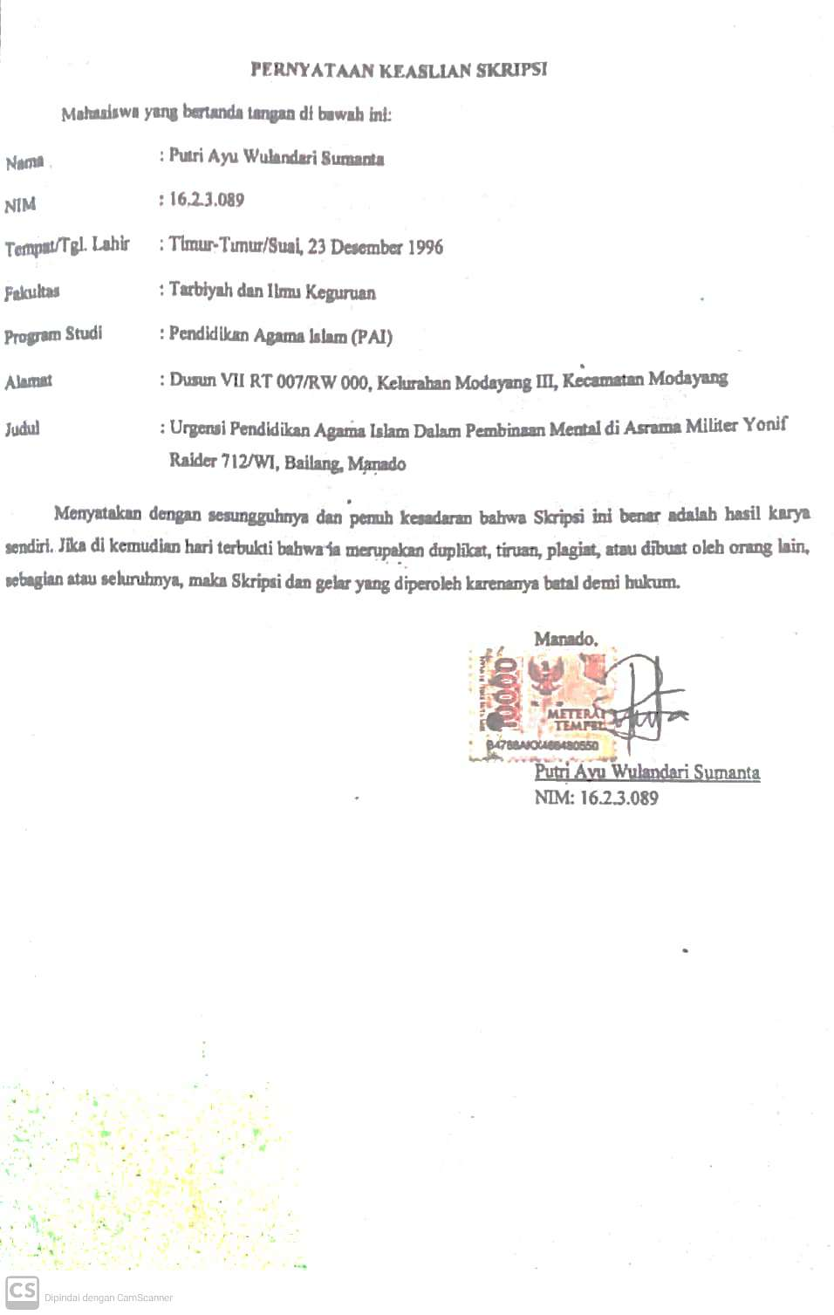

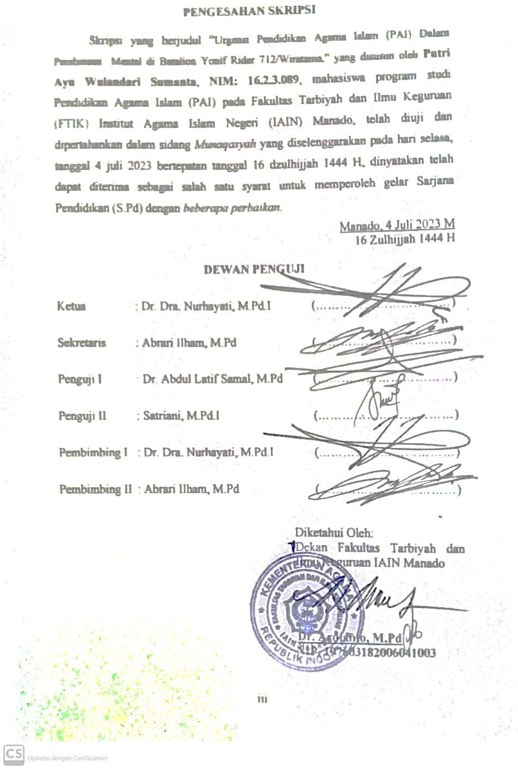
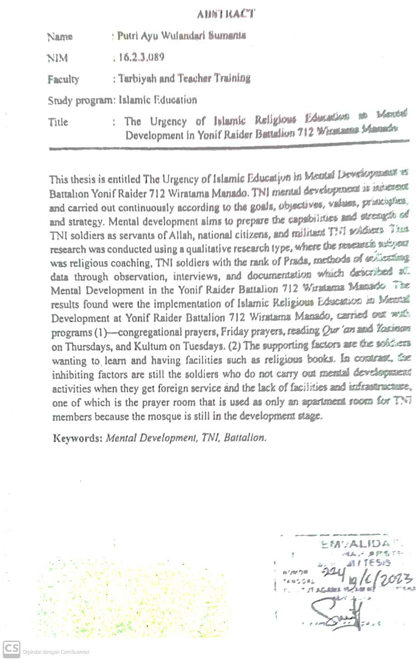
ABSTRAK
Nama Penyusun : Putri Ayu Wulandari Sumanta
Nim : 16.2.3.089
Fakultas : Tarbiyah dan Ilmu Keguruan
Program Studi : Pendidikan Agama Islam
Judul Skripsi :Urgensi Pendidikan Agama Islam Dalam Pembinaan Mental
Di BatalionYonif Raider 712 Wiratama Manado

Skripsi ini berjudul Urgensi Pendidikan Islam Dalam Pembinaan Mental Di Batalion Yonif Raider 712 Wiratama Manado. Pembinaan mental TNI merupakan kegiatan yang melekat dan dilakukan secara terus menerus sesuai dengan tujuan dan sasaran, nilai-nilai, hakikat, asas-asas, sifat,dan strategi. Pembinaan mental bertujuan menyiapkan kemampuan dan kekuatan prajurit TNI sebagai insane hamba Allah, insan warganegara yang nasional dan insan prajurit TNI yang militan
Penelitian ini dilakukan dengan mengunakan jenis penelitian kualitatif, dimana subjek penelitian adalah Pembinaan keagamaan, Prajurit TNI berpangkat prada, Metode pengumpulan data melalui observasi, wawancara, dokumentasi yang mengambarkan semua Pembinaan Mental Di Batalion Yonif Raider 712 Wiratama Manado.
Hasil yang ditemukan adalah pelaksanaan Pendidkan Agama Islam Dalam Pembinaan Mental Di Batalion Yonif Raider 712 Wiratama Manado, dilaksanakan dengan program-program (1) Salatberjamaah, pada salat Jumat, mengaji dan yasinan pada hari Kamis, dan kultum pada hari Selasa. (2 Faktor pendukung para prajurit memiliki keinginan untuk belajar, memiliki sarana seperti buku-buku keagamaan sedangkan faktor penghambat masih ada para prajurit yang tidak melaksanakan kegiatan pembinaan mental ketika mendapatkan dinas luar, kurangnya sarana dan prasarana salah satunya musholah yang digunakan hanyalah ruangan rumah susun untuk para anggota TNI di sebabkan musholah masih dalam tahap pembangunan.
Kata Kunci: Pembinaan Mental, TNI, Batalion.

KATA PENGANTAR
Syukur Alhamdulillah, Segala puji penulis panjatkan kehadirat Allah SWT Tuhan yang maha segala-galanya. Karena atas izin-Nyalah sehingga penulis dapat menyelesaikan karya tulis ini dengan baik. Semoga atas izin-Nya pula karya tulis ini dapat bermanfaat bagi penulis dan bagi lembaga pendidikan secara umum. Sholawat dan salam penulis haturkan kepada Rasulullah SAW, para sahabatnya dan Insya Allah segala rahmat yang Allah curahkan kepada beliau akan sampai kepada kita semua.
Dalam penulisan karya tulis ini tidak sedikit hambatan yang penulis alami, namun Alhamdulillah berkat pertolongan Allah SWT, kerja keras, serta bantuan dari berbagai pihak, maka penulis dapat menyelesaikan karya tulis ini meskipun penulis menyadari bahwa karya tulis ini masih sangat banyak kekurangannya. Oleh sebab itu penulis berharap kritikan yang sifatnya membangun dari semua pihak terhadap kesempurnaan skripsi ini. Tak lupa pula penulis menyampaikan penghargaan dan ucapan terima kasih terutama kepada :
- Keluarga saya, Mama Papa, tercinta dan segenap keluarga besar yang tiada hentinya memberikan semangat do’a dan kepercayaan untuk kuliah.
- Delmus Puneri Salim, S.Ag, M.A, M.Res, Ph.D rektor IAIN Manado yang telah banyak membantu memfasilitasi dan memotivasi penulis dalam menyelesaikan skripsi ini.
- Dr. Ardianto Tola, M.Pd selaku ketua Fakultas Tarbiyah dan Ilmu Keguruan yang sudah banyak memberikan petunjuk.
- Dra. Nurhayati, M.Pd.I selaku Ketua Program Studi Pendidikan Agama Islam (PAI) dan Abrari Ilham, M.Pd, selaku Sekertaris Program Studi Pendidikan Agama Islam Fakultas Tarbiyah dan Ilmu Keguruan Institut Agama Islam Negeri (IAIN) Manado.
- Nenden Herawati, MH, Selaku Kepala Perpustakaan IAIN Manado beserta stafnya atas segala kemudahan dalam pelayanan buku referensi.
- Keluarga besar Batalion Yonif Raider 712/ Wiratama Manado yang sudah membantu dalam penyelesaian karya tulis ilmiah ini.
- Teruntuk sahabat saya Sri Sundari Latukau, Irfan Sumanta yang telah sama-sama berjuang dari awal, memberikan bantuan dan semangat kepada penulis.
- Seluruh teman-teman Pendidikan Agama Islam (PAI) angkatan 2016, yang tiada hentinya memberikan semangan dan bantuan dalam penyeselaian skripsi ini.
- Seluruh pihak yang tidak dapat disebutkan satu persatu, yang telah membantu dalam penyelesaian skripsi ini sehingga bisa terselesaikan dengan baik.
Akhirnya penulis menyadari bahwasahnya karya ini masih jauh dari kesempurnaan. Segala kritik dan saran sangat diharapkan demi perbaikan dan kemajuan ilmu pengetahuan khususnya bidang pendidikan. Terima kasih untuk semuanya, semoga budi baik dan bapak /Ibu/Sdr-I yang telah membantu penulis akan mendaptkan balasan dari Allah SWT. Amin Ya Robbal’alamin.
Manado, Mei 2023
Penulis

Putri Ayu Wulandari Sumanta
NIM:16.2.3.089

DAFTAR ISI
PENGESAHAN SRIPSI i
PERNYATAAN SKRIPSI ii
ABSTRAK iii-iv
DAFTAR ISI v
DAFTAR TABEL x
DAFTAR LAMPIRAN xi
BAB I PENDAHULUAN 1-10
- Latar Belakang Masalah 1
- Rumusan dan Batasan Masalah 5
- Pengertian Judul 7
- Urgensi Pendidikan Islam 5
- Pembinaan Mental... 6
- TNI 6
- Tujuan Penelitian... 7
- Kegunaan Penelitian 7
- Penelitan Dahulu Yang Relevan 10
BAB II KAJIAN TEORITIS 8-20
- Pendidikan Agama Islam 8
- Urgensi Pendidikan Islam 8
- Fungsi Pendidikan Agama Islam 10
- Ruang Lingkup Ajaran Agama Islam 11
- Pembinaan Mental 16
- Kesehatan Mental Menurut Islam... 17
- TNI 19
- Prajurit Batalion Yonif Raider 712 Wiratama 20
BAB III METODOLOGI PENELITIAN 23-27
- Jenis Penelitian 23
- Tempat dan Waktu Penelitian 24
- Sumber Data 25
- Teknik Pengumpulan Data 26
- Instrumen Penelitian 26
- Teknik Analisis Data 27
- Pengujian Keabsahan Data 27
BAB IV HASIL PENELITIAN DAN PEMBAHASAN 33-37
- Deskripsi Wilayah Penelitian 33
- Sejarah Singkat Girian Bawah 33
- Ekonomi, Sosial dan Budaya Girian Bawah 35
- Keagamaan Girian Bawah 36
- Keadaan Geografis Girian Bawah 36
- Struktur Organisasi Girian Bawah 37
- Temuan Kasus 38-42
- Faktor Penyebab Child Abuse Terhadap Perilaku
Anak 38
- Dampak Child Abuse Terhadap Perilaku Anak 41
- Pembahasan 42
BAB V PENUTUP 45-46
- Kesimpulan 45
- Saran 46
DAFTAR PUSTAKA 47

Daftar Tabel
- Tabel 4.1 Daftar Keadaan Pegawai dan Petugas Keamanan
Batalion Yonif Raider 712 Tiatama Manado……………………………31
- Tabel 4.2 Jumlah Pegawai Berdasarkan Kapitulasi Agama
di Batalion Yonif Raider 712 Tiatama………………………………….32
- Tabel 4.3 Daftar Sarana dan Prasarana Pembinaan Mental……………33

Daftar Lampiran
- Pedoman Observasi………………………………………………….....60
- Pedoman Wawancara…………………………………………………..61
- Instrument Wawancara………………………………………………...62
- Dokumentasi……………………………………………………...........63

BAB I
PENDAHULUAN
- Latar Belakang
Konsep bermasyarakat dapat dimaknai dengan munculnya berbagai kebiasaan baru di tengah-tengah masyarakat. Masyarakat diartikan dengan sekumpulan orang yang hidup bersama pada suatu wilayah dengan aturan tertentu. Oleh karena itu pendidikan karakter tidak hanya menjadi tanggung jawab sekolah dan keluarga akan tetapi juga tangung jawab masyarakat. Ada hubungan yang sinergis antara pendidikan karakter dan lingkungan masyarakat berkarakter.
Kesehatan jiwa bagi tiap individu, dan usaha untuk mengintegrasikan kepribadian dalam berbagai level, mulai dari keluarga, sekolah, tempat kerja hingga masyarakat secara umum telah menjadi fokus perhatian banyak kalangan. Yang demikian itu adalah karena adanya kesulitan dan persaingan secara terus-menerus dalam kehidupan masyarakat modern, aktivitas produksi yang tentunya menuntut adanya perhatian lebih terhadap masalah psikologis, agar seseorang bisa lebih siap menghadapi skehidupan yang lebih stabil dengan kerelaan, kepuasan, kebahagiaan serta keberanian untuk hidup dan berusaha secara maksimal untuk belajar dan bekerja.
Pembinaan mental TNI AD adalah kegiatan dalam lingkungan TNI AD yang mengemban tugas dan kewajiban untuk membangun mental prajurit, PNS, TNI AD

beserta keluarga besarnya.Tujuannya supaya terwujud keunggulan moral, soliditas dan profesionalisme prajurit TNI AD.Untuk mengembangkan pembentukan mental, TNI AD sudah berusaha dan membuat berbagaimodel dalam rangka mengembangkan sistem yang lebih baik.
Tentara merupakan manusia terdidik dan diharapkan memiliki mental yang
sehat dan kuat. Walaupun mereka berkepribadian tegas dan tangguh, tetapi tidak bisa
dipungkiri bahwa mereka juga manusia biasa yang bisa melakukan kesalahan. Orang
yang memiliki kesehatan mental yang baik sekalipun tidak bisa bebas dari kesalahan.
Ia sanggup menghadapi masalah-masalah dengan penuh keyakinan diri dan dapat
menyelesaikan masalah tersebut.
Dengan kata lain, meskipun ia tidak bebas dari konflik dan emosi yang tidak stabil, namun bisa menyelesaikan masalahnya. Keadaan yang demikian justru berkebalikan dengan apa yang terjadi pada orang yang memiliki mental yang buruk. Oleh karena itu, tentara sangat membutuhkan pembentukan mental agar mental mereka baik dan stabil.
Fungsi dan peransatuan TNI AD sebagai pelaksanatugas, selama ini mengalami kemajuan terutama dalam meningkatkan peran Prajurit TNI AD dalam bidang menjadi peran moralitas sebagai pengatur dan petunjuk bagi masyarakat untuk menjadi baik dantampil sebagai panutan dan mentaati semua aturan hukum, disiplin, dan tata tertib keprajuritan baik tutur kata, sikap, dan tindakan. Meski sudah banyak mengalami kemajuan, pembinaan mental dan kesejarahan yang dilakukan TNI AD masih belum maksimal sebagaimana yang diharapkan.
TNI juga dituntut untuk berpegang teguh pada jati diri yang telah dimilikinya. Jati diri tersebut merupakan kode etik (pedoman hidup) atau akhlak bagi TNI. Pedoman harus dijunjung tinggi dandilaksanakan bagi setiap prajurit TNI baik dalam kegiatan pribadi maupun organisasi
Islam adalah syariat Allah SWT., yang diturunkan kepada umat manusia agar mereka beribadah kepada-Nya di muka bumi. Pelaksanaan syariat ini menuntut adanya pendidikan manusia, sehingga dia pantas untuk memikul amanat dan menjalankan perannya sebagai khalifah. Pendidikan yang dimaksud adalah pendidikan Islam.
Islam mendidik manusia supaya menjadikan syariat Allah SWT., sebagai hakim terhadap seluruh perbuatan dan tindakannya, kemudian tidak berkeberatan terhadap hukum yang telah ditetapkan oleh Allah dan Rasul-Nya.
Pendidikan Agama Islam dalam hal ini merupakan salah satu yang dapat menjawab masalah tersebut. Pendidikan Islam mampu memberi pengaruh terhadap berbagai aspek salah satunya yaitu mewujudkan masyarakat yang berakhlak mulia, bermoral, beretika, berbudaya dan beradab berdasarkan falsafah Pancasila.
Pendidikan Agama Islam adalah suatu usaha sadar untuk membina dan mengasuh peserta didik agar senantiasa dapat memahami ajaran Islam secara menyeluruh (Kaffah), Lalu menghayati tujuan yang pada akhirnya dapat menggamalkan serta menjadikan Islam sebagai pandangan hidup. Tetapi pendidikan Agama Islam tidak hanya diterapkan di sekolah atau dalam masyarakat tetapi juga pada TNI Akademi darat.
Raider adalah pasukan yang mempunyai kualifikasi internasional (international kualification). Sistem rekruitmen dilaksanakan dengan melaksanakan seleksi di lembaga Pendidikan Infantri dan Batalion yang meliputi kesehatan, psikologi dan jasmani di atas kemampuan rata-rata pasukan Batalion Infanteri biasa. Raider sebagai pasukan khusus dibawah komando Kodam, Devisi serta Brigade dan sebagai Batalion pemukul. Memiliki kemampuan pembebasan sandera dan penghancuran.
Dari uraian di atas maka terlihat bahwa pasukan Raider berperan penting dalam upaya untuk menjaga daerah-daerah perbatasan yang menjadi daerah tutorial Indonesia. Dibutuhkan suatu sistem yang dapat merekruit pasukan-pasukan yang siap untuk ditugaskan di perbatasan Indonesia.
Berangkat dari latar belakang tersebut penulis ingin mengkaji lebih mendalam tentang pendidikan Agama Islam dalam membentuk mental dan akhlak TNI dan menjadikannya sebagai bahan kajian yang dituangkan dalam bentuk skripsi dengan judul Urgensi Pendidikan Agama Islam dalam Pembinaan Mental TNI di Batalion Yonif Raider 712/ Wiratama Kota Manado.
- Rumusan Dan Batasan Masalah
Rumusan masalah dalam penelitian ini sebagai berikut:
- Bagaimana urgensi pendidikan Agama Islam dalam pembinaan mental TNI di Batalion Yonif Raider 712 Wiratama,?
- Apa faktor pendukung dan penghambat dalam pembinaan mental TNI di Batalion Yonif Raider 712 Wiratama,?
- Pengertian Judul
Beberapa istilah yang terdapat dalam rumusan ini judul penelitian Urgensi Pendidikan Islam Dalam Pembinaan Mental TNI di Batalion Yonif Raider 712 /Wiratama Kota Manado,. Ini perlu mendapat penjelasan agar tidak menimbulkan kesalahpahaman dan sekaligus memberi maksud yang jelas.
- Urgensi Pendidikan Agama Islam
Pendidikan Agama Islam adalah usaha sadar dan terencana yang dilakukan pendidik dalam rangka mempersiapkan peserta didik untuk meyakini, memahami dan mengamalkan ajaran Agama Islam melalui kegiatan
bimbingan, pengajaran atas pelatihan yang telah ditentukan untuk mencapai tujuan yang telah ditetapkan.

- Pembinaan Mental
Pembinaan mental adalah suatu tindakan, proses, hasil, atau pernyataan
menjadi lebih baik. Pembinaan menunjukkan adanya kemajuan,
peningkatan, perubahan, evolusi atau berbagai kemungkinan, berkembang,
atau peningkatan atas sesuatu. Pengertian di atas mengandung dua hal, yaitu
pertama, bahwa pembinaan itu sendiri bisa berupa tindakan, proses, atau
pernyataan dari suatu tujuan, kedua, pembinaan bisa menunjukkan kepada
perbaikan atas sesuatu.
- TNI
Tentara Nasional Indonesia atau yang lebih dikenaldengan TNI merupakan tentara atau prajurit yang memiliki tugas sebagai komponen utama dalam sistem pertahanan negara. Pada hakekatnya TNI bukan hanya suatu organisasi militer saja, akan tetapi juga dapat disebut sebagai organisasi perjuangan. Sebagai komponen utama dalam sistem pertahanan negara, TNI bertugas memelihara keamanan wilayah NKRI dari berbagai ancaman baik dari luar maupun dari dalam.
- Prajurit Batalion Yonif Raider 712/ Wiratama,
Prajurit Batalion Yonif Raider 712 /Wiratama,adalah seluruh anggota TNI-AD yang bertugas di Batalion Yonif Raider 712 /Wiratama, yang memiliki pangkat dari yang terendah sampai pangkat tertinggi.

- Tujuan Penelitian
- Untuk mengetahui urgensi pendidikan Islam dalam pembinaan mental TNI di Batalion Yonif Raider 712/ Wiratama Kota Manado.
- Untuk mengetahui faktor pendukung dan penghambat dalam pembinaan mental TNI di Batalion Yonif Raider 712/ Wiratama Kota Manado.
- Kegunaan Penelitian
- Manfaat Teoritis
Hasil penelitian ini diharapkan menjadi konstribusi khasanah ilmu pengetahuan dan sebagai sumber referensi untuk diteliti pada penelitian selanjutnya.
- Manfaat Praktis
Hasil penelitian ini diharapkan dapat memberikan pengetahuan baru kepada pihak yang berkepentingan antara lain sebagai berikut:
- Memberi informasi kepada mahasiswa dalam mempelajarai pembinaan mental di kalangan TNI.
- Menambah wawasan bagi penulis tentang pembinaan mental di kalangan TNI.
- Bagi pihak TNI di Batalion Yonif Raider 712/ Wiratama Kota Manado. Memberikan suatu informasi yang dapat dikaji dan diharapkan nantinya bisa bermanfaat untuk pembinaan mental.
- Menambah khasanah kepustakaan IAIN Manado.
- Kajian Terdahulu Yang Relevan
Ada beberapa penelitian yang membahas tema yang sama yaitu tentang urgensi pendidikan Islam dalam pembinaan mental TNI di Akademi Darat (AD) Batalion Yonif Raider 712 Wiratama,:
Pertama penelitian Nur Soleh (2012), yang berjudul Strategi Pendidikan Agama Islam Dalam Pembinaan Mental Prajurit NI AD di Komando Resor Militer 073 Makutarama Salitiga. Jenis penelitian ini adalah penelitian kualitatif. Penulisan skripsi ini bertujuan untuk: 1) Mendeskripsikan pelaksanaan Bintal (Pembinaan Mental) dilingkungan Kodam I/BB, 2) Untuk mengetahui bagaimana pengamalan Bintal (Pembinaan Mental) yang dilaksanakan seksi Bina Rohis di KodamI/BB Medan, dan 3) Mendeskripsikan faktor-faktor pendukung dan penghambat strategi pendidikan pembinaan mental pada seksi Rohis di Kodam I/BB Medan. Persamaan penelitian Nur Soleh dengan penelitian penulis adalah sama-sama mengkaji tentang pembinaan mental. Namun penelitian Nur Soleh memiliki perbedaan dengan penelitian penulis yaitu pada populasi sampel penelitian dan variabel penelitian. Penelitian Nur Soleh lebih berfokus pada strategi pendidikan agama Islam dalam pembinaan mental sedangkan pada penelitian penulis fokus penelitian adalah pada urgensi pendidikan agama Islam dalam pembinaan mental TNI.
Kedua, penelitian Fransiska Pingkan Bukakamu (2015), yang berjudul Metode Pembinaan Keagamaan Islam Bagi Anggota Kepoliasian Daerah Polda Sulut di Manado, Sulawesi Utara. Hasil dari penelitian ini yaitu dari segi konteks pembinaan keagamaan Islam yang ada di kepolisian daerah polda Manado Sulawesi Utara adalah suatu pembinaan yang sudah termasuk dalam lembaga kepolisian daerah Manado Sulawesi Utara. Diikuti oleh para anggota polisi yang berada di lingkungan polda Manado Sulawesi Utara. Dari segi proses pembinaan keagamaan Islam dilaksanakan pada setiap hari Kamis jam 08:00 s/d selesai. Adapun pembinaan tersebut dilakukan dengan cara memberikan materi dasar tentang Akidah Akhlak, Ibadah dan Fikih.
Ketiga, penelitian Dewi Kasmara (2017), yang berjudul Upaya Pembinaan Mental Tentara Nasional Indonesia (TNI) Menuju Kestabilan Emosi di Brigif Linud 3 Kostrad Kariango Maros. Penelitian ini menggunakan jenis penelitian kualitatif yang berlokasi di markas Brigif Linud 3 Kostrad Kariango Maros. Persamaan penelitian Nuri Noviyanti Marpaung dengan penelitian penulis adalah sama-sama mengkaji tentang pembinaan mental. Namun penelitian Dewi Kasmara memiliki perbedaan dengan penelitian penulis yaitu pada populasi sampel penelitian dan variabel penelitian. Penelitian Dewi Kasmara lebih berfokus pada upaya pembinaan mental sedangkan padapenelitian penulis fokus penelitian adalah pada urgensi pendidikan agama Islam dalam pembinaanmental TNI.
Keempat, Penelitian Murnianti Nurdin (2022), program studi Pendidikan Agama Islam (PAI) yang berjudul “Model Pembinaan Keagamaan Islam di Korem 131/Santiago Kota Manado”. Penelitian ini menggunakan jenis pendekatan yang kualitatif dengan teknik penyajian data deskiptif analisis yang berlokasi di Korem131/Santiago Kota Manado. Hasil dari penelitian ini adalah bertujuan untuk membina mental rohani para personil agar lebih taat beribadah dan memahami dasar-dasar agama Islam. Pembinaan tersebut dilakukan dengan cara memberikan materi dasar seperti bersuci, sholat, puasa, dan membaca Al-Qur’an. Berdasarkan penelitan yang telah dilakukan diperoleh data yang menunjukkan bahwa model pembinaan keagamaan Islam bagi para personil yang beragama Islam di korem 131/Santiago Kota Manado dilaksanakan dengan cara penyuluhan dan bimbingan dengan menggunakan metode ceramah dan pembiasaan yang meliputi berbagai macam kegiatan keagamaan. Kendala yang dijumpai dalam pelaksaanaan pembinaan maka dihadirkan beberapa solusi yakni, mengundang rohis dari luas dan membuat berbagai sanksi baik sanksi teguran maupun sanksi fisik.
Persamaan penelitian Murniyati Nurdin dengan penelitian penulis adalah sama-sama mengkaji tentang pembinaan mental. Penelitian Murniyati Nurdin memiliki perbedaan dengan penelitian penulis yaitu pada populasi sampel penelitian dan variabel penelitian. Penelitian Murniyati Nurdin lebih berfokus pada metode pendidikan agama Islam dalam pembinaan mental sedangkan pada penelitian penulis fokus penelitian adalah pada urgensi pendidikan agama Islam dalam pembinaan mental TNI.

BAB II
KAJIAN TEORI
- Pendidikan Agama Islam
- Pengertian Pendidikan Agama Islam
Dalam UU No 20 tahun 2003 tentang Sistem Pendidikan Nasional dijelaskan bahwa pendidikan adalah usaha sadar dan terencana untuk mewujudkan suasana belajar dan proses pembelajaran agar peserta didik secara aktif mengembangkan potensi dirinya untuk memiliki kekuatan spiritual keagamaan, pengendalian diri, kepribadian, kecerdasan, akhlak mulia, serta keterampilan yang diperlukan dirinya, masyarakat, bangsa dan negara.
Pendidikan Agama Islam adalah upaya sadar dan terencana dalammenyiapkan peserta didik untuk mengenal, memahami, menghayati hingga menimani ajaran Agama Islam dengan disertai tuntutan untuk menghormati penganut Agama lain dalam hubungannya dengan kerukunan antar umat beragama hingga terwujud persatuan dan kesatuan bangsa.
Pembelajaran pendidikan Agama Islam diarahkan untuk meningkatkan keyakinan, pemahaman, penghayatan dan pengalaman ajaran Agama Islam dari peserta didik, yang disamping untuk membentuk kesalehan atau kualitas pribadi, juga sekaligus untuk membentuk kesalehan sosial. Kesalehan pribadi itu diharapkan mampu memancarkan keluar dalam hubungan keseharian dengan manusia lain baik seagama ataupun yang tidak seagama, serta dalam berbangsa dan bernegara sehingga dapat mewujudkan persatuan dan kesatuan nasional dan bahkan ukhuwah Islamiyah.
Pendidikan berasal dari kata “didik”, lalu kata ini mendapat awalan me-sehingga menjadi “mendidik” yang artinya memelihara dan memberikan latihan. Dalam memelihara dan memberikan latihan diperlukan adanya ajaran, tuntutan dan pimpinan mengenai akhlak dankecerdasan pikiran. Dalam bahasa Inggris dikenal istilah education, sedalam dalam bahasa latin pedagogis berarti pendampingan yang dilakukan seorang pendidik kepada peserta didik dalam mencapai kedewasaan. Dalam kontek Islam pada umumnya mengacu kepada term al-Tarbiyah, at-Ta’dib, dan at-Ta’lim. Dari ketiga istilah tersebut term yang paling popular digunakan dalam praktek pendidikan islam adalah term al-Tarbiyah.
Penggunaan term al-Tarbiyah untuk menunjuk makna pendidikan Islam
dapat dipahami dengan merujuk firmah Allah dalam QS al-Isra (17:24).
وَٱخۡفِضۡ لَهُمَا جَنَاحَ ٱلذُّلِّ مِنَ ٱلرَّحۡمَةِ وَقُل رَّبِّ ٱرۡحَمۡهُمَا كَمَا رَبَّيَانِي صَغِيرٗا ٢٤
Terjemahanya:
Dan rendahkanlah dirimu terhadap keduanya dengan penuh kasih saying dan ucapkanlah: "Wahai Tuhanku, kasihilah mereka keduanya, sebagaimana mereka berdua telah mendidik aku waktu kecil.
Kata lain yang mengandung arti kata pendidikan adalah Ta’dib,menurut al-Attas istilah yang paling tepat untuk menunjukkan Pendidikan Islam adalah al-ta’dib sebagaimana hadits Nabi Muhammad SAW.Tuhan telah mendidikku, maka ia sempurnakan pendidikanku. Kata lalin selain al-Tarbiyah dan at-Ta’dib adalah at-Ta’lim.Istilah at-Ta’lim telah digunakan sejak periode awal pelaksanaanpendidikan Islam.
- Fungsi Pendidikan Agama Islam
Salah satu fungsi pendidikan seacara umum yaitu proses memanusiakan manusia dalam rangka mewujutkan budayahnya. Di mana manusi di ciptakan oleh Allah SWT., dalam keadaan fitrah, fitrah dalam Al-Quran memiliki arti potensi yaitu kesiapan manusia untuk menerima kondisi yang ada di sekelilingnya dan mampu menghadapi tantangan serta mempertahankan dirinya untuk survive dengan tetap berpedoman pada Al-Quran dan sunnah.
Namun dalam dunia pendidikan, kurikulum pendidikan Agama Islam dalam sekolah memiliki fungsi sebagai:
- Mengembangkan, yaitu meningkatkan keimanan dan ketaatan peserta didik kepada Allah SWT., yang telah ditanamkan dalam lingkungan keluarga.
- Penanaman nilai sebagai pedoman hidup untuk mencari kebahagiaan hidup di dunia dan akhirat.
- Penyesuaian mental, yaitu untuk menyesuaikan diri dengan lingkungannya baik lingkungan fisik, lingkungan sosial dan dapat merubah lingkungannya sesuai dengan ajaran Islam.
- Perbaikan, yaitu untuk memperbaiki kesalahan-kesalahan, kekurang-kekurangan dan kelemahan peserta didik dalam keyakinan, pemahaman dan pengalaman dalam kehidupan sehari-hari.
- Pencegahan, yaitu untuk menangkan hal-hal negatif dari lingkungannya atau budaya lain yang dapat membahayakan dirinya dan dapat menghambat perkembangannya menuju manusia Indonesia seutuhnya.
- Pengajaran tentang ilmu pengetahuan keagamaan secara umum, system dan fungsionalnya.
- Penyaluran, yaitu untuk menyalurkan anak-anak yang memiliki bakat khusus di bidang agama Islam agar bakat tersebut dapat berkembang secara obtimal sehingga dapat di manfaatkan untuk dirinya sendiri dan bagi orang lain.
- Ruang Lingkup Ajaran Agama Islam
- Akidah
Akidah berasal dari kata العقيدة (aqada) yang secara etimologis berarti “ikatan” atau “sangkutan”. Maksudnya sebagaimana dikatakan oleh Ibnu Mansur adalah bahwa seseorang terikat pada suatu ketetapan yang kuat. Sedangkan secara terminologi artinya keyakinan (lebih khususnya keimanan). Maksudnya adalah keyakinan seseorang terhadap yang Maha Kuasa atas keberadaan-Nya dengan berbagai ke-Mahakuasaan-Nya.
Pembahasan Akidah ialah mengenai keenam rukun iman, yaitu:
- Iman kepada Allah SWT.;
- Iman kepada malaikat-malaikat-Nya.;
- Iman kepada rasul-rasul-Nya.;
- Iman kepada kitab-kitab-Nya.;
- Iman kepada hari akhir.;
- Iman kepada qadha dan qadar.;
- Syariat
Secara etimologi syariat berarti jalan, maksudnya jalan yang ditempuh oleh manusia. Sedangkan syariat secara terminologi, berarti hukum-hukum dan tatacara aturan dari Allah swt., Agar ditaati oleh hambah-hambahnya. Syariat juga diartikan sebagai aturan-aturan, norma atau hukum yang mengatur hubungan manusia, baik dengan Tuhan (disebut ibadah mahdhah) maupun dengan sesama manusia dan alam sekitarnya (disebut Muamalah). Yang termasuk dalam pembahasan syariah ialah:
- Ibadah
Ibadah berarti bakti manusia kepada Allah SWT.;
- Muamalah
Muamalah ialah mengatur hubungan seseorang dengan lainnya, yang meliputi pendidikan, rumah tangga, pernikahan, waris, ekonomi, sosial, pidana.
- Akhlak
Secara etimologi, definisi akhlak adalah bentuk jamak dari خلق (khuluq), artinnya ‘peragai’ atau ‘tabiat’. Adapun secara terminologi, para ulama telah banyak mendefinisikan akhlak, diantaranya Ibnu Miskawaih dalam buku M. Syukri Azwar Lubis, beliau mengatakan bahwa akhlak adalah keadaan jiwa seseorang yang mendorongnya untuk melakukan perbuatan tanpa terlebih dahulu melalui pemikiran dan pertimbangan. Pembahasan akhlak terbagi menjadi dua yaitu:
- Akhlak karimah yaitu akhlak yang baik seperti jujur, lurus, berkata benar, menepati janji.
- Akhlak mazmumah yaitu akhak jahat atau tidak baik seperti khianat, berdusta, melanggar janji.
- Pembinaan Mental
Secara etimologis, kata pembinaan memiliki arti proses, cara, perbuatan membina, pembaruan, penyempurnaan, usaha, tindakan, dan kegiatan yang dilakukan secara efisien dan efektif untuk memperoleh hasil yang lebih baik.
Pembinaan adalah usaha tindakan dan kegiatan yang diadakan secara berdaya guna dan berhasil guna untuk memperoleh hasil yang lebih baik.
Pembinaan adalah segalah usaha, tindakan dan kegiatan yang berhubungan dengan perencanaan, penyusunan, pengembangan, pengarahan, pengunaan dan pengendalian segalah sesuatu secara berdaya guna, dan berhasil guna.
Menurut Miftah Thoha pembinaan adalah suatu tindakan, proses, hasil atau pernyataan menjadi lebih baik dalam hal ini menunjukan kemajuan, peningkatan, pertumbuhan, evolusi atas berbagai kemungkinan, berkembang atau peningkatan atas sesuatu.
Bimbingan merupakan terjemahan dari kata ”Guidance” berasal dari kata kerja ”to guide”, yang mempunyai arti ”menunjukkan, membimbing, menuntun, ataupun membantu”.
Jadi, pembinaan adalah suatu usaha yang dilakukan oleh seseorang atau kelompok utuk mendapatkan hasil yang lebih baik. Dalam hal ini penulis mengaitkan “pembinaan dengan bimbingan” sebab tata bimbingan dan pembinaan mempunyai arti sama
Secara umum bimbingan dapat diartikan sebagai suatu bantuan atau tuntunan. Meskipun demikian, tidak berarti semua bentuk bantuan atau tuntunan adalah bimbingan.
Adapun mental diartikan sebagai sesuatu hal yang berhubungan dengan batin. Menurut Samsul Munir Amin, mental yaitu yang berhubungan dengan pikiran, akal, ingatan atau proses berasosiasi dengan pikiran, akal dan ingatan. Sedangkan rohani atau spiritual, yaitu yang berhubungan dengan masalah ruh, semangat ataujiwa, religius, yang berhubungan dengan agama, keimanan, keshalehan, dan menyangkut nilai-nilai transidental.
Mental adalah kondisi jiwa yang terpantul dalam sikap seseorang terhadap berbagai situasi yang dihadapimya.
Pembinaan mental rohani adalah segala usaha, pekerjaan dan kegiatan untuk memelihara dan meningkatkan keimanan dan ketakwaan kepada Tuhan Yang Maha Esa, mempertinggi moral atau ahlak yang luhur baik dalam hubungan manusia dengan Tuhannya Yang Maha Esa, hubungan manusia dengan sesamanya maupun hubungan manusia dengan diri pribadi dan lingkungannya.
Jadi mental berarti sesuatu hal yang berkaitan dengan pikiran dan kejiwaan seseorang.
Berdasarkan dari uraian di atas, dapat disimpulkan bahwa pembinaan mental adalah usaha yang dilakukan seorang pembimbing dalam memberikan bimbingan kepada klien mengenai kondisi batin dan jiwa seseorang agar menjadi pribadi yang memiliki kesehatan mental dan bertindak sesuai dengan norma-norma yang berlaku.
Sedangkan pembinaan mental TNI adalah segala usaha tindakan dan kegiatan TNI untuk membentuk, memelihara serta memantapkan mental anggota TNI sehingga mampu dan mantap dalam melaksanakan tugasnya.
Pembinaan mental TNI adalah segalah usaha tindakan dan kegiatan untuk membentuk, memelihara dan memantapkan kondisi jiwa angota TNI berdasarkan Agama, Pancasila, Sapta Marga, Sumpa Prajurit dan Dokrin TNI Tridarma Eka Karma (Tridek) melalui pembinaan mental rohani.
Pembinaan mental TNI merupakan kegiatan yang melekat dan dilakukan secara terus menerus sesuai dengan tujuan dan sasaran, nilai-nilai, hakikat, asas-asas, sifat, dan strategi.
Pembinaan mental bertujuan menyiapkan kemampuan dan kekuatan prajurit TNI sebagai insan hamba Allah, insan warga negara yang nasional dan insan prajurit TNI yang militan. Tentunya sebagai aparatur negara, TNI seharusnya tidak menjadi orang-orang yang mudah tersulut emosi, menjadi orang-orang yang dangkal dan minim pengetahuannya tentang agama. Oleh karena itu selaras dengan pernyataan sebelumnya, maka dibutuhkan upaya meningkatkan pengetahuan dan penghayatan bagi TNI dan juga keluarganya. Upaya ini telah terlaksana dalam kegiatan Bintal (PembinaanMental).
- Kesehatan Mental Menurut Islam
Kesehatan mental dapat disimpulkan sebagai akhlak yang mulia. Oleh sebab itu, kesehatan mental didefinisikan sebagai keadaan jiwa yang menyebabkan merasa rela dan ikhlas serta tentram, ketika ia melaksanakan akhlak yang mulia.
Bahwa kesehatan mental menurut islam, yaitu identik dengan ibadah atau pengembangan potensi diri yang dimiliki manusia, dalam rangka pengebdian kepada Allah dan agama-Nya untuk mendapatkanan-nafs al- muthmainnah (jiwa yang tenang dan bahagia) dengan kesempurnaan iman dalam hidupnya.
Pandangan islam tentang manusia dan kesehatan mental ini dalam konteks manusia itu diciptakan oleh Allah dalam tujuan-tujuan tertentu diantaranya:
- Menjadi hamba Allah (abdi Allah) yang tugasnya mengabdi kepada Allah SWT.
- Menjadi khalifah Allah Fi Al-Ardh yang tugasnya mengolah alam dan memanfaatkannya untuk kepentingan makhluk rangka ubudiyah kepadanya.
Agar tujuan tersebut dapat dicapai, manusia dilengkapi dengan berbagai potensi yang harus dikembangkan dan dimanfaatkan sesuai dengan aturan Allah. Oleh karena itu kesehatan mental dalam pandangan islam adalah pengembangan dan pemanfaatan potensi-potensi tersebut semaksimal mungkin, dengan niat ikhlas beribadah hanya karena Allah.
Menurut pandangan Islam orang sehat mentalnya ialah orang yang berprilaku, pikiran, dan perasaannya mencerminkan kondisi jiwanya, sesuai dengan ajaran Islam. Ini berarti, orang yang sehat mentalnya ialah orang yang didalam dirinya terdapat keterpaduan antara perilaku, perasaan, pikirannya dan jiwa keberagamannya.

- TNI
TNI sebagai komponen utama pertahanan negara, sejak awal kelahirannya
telah memiliki sifat-sifat khas yang menjadi watak dan karakternya. Perjuangan yang dilandasi semangat rela berkorban, tidak mengenal menyerah dan tahan menderita serta keperwiraan telah membentuk karakter prajurit yang memiliki jati diri sebagai Tentara Rakyat, Tentara Pejuang, Tentara Nasional dan Tentara Profesional.
Tentara Nasional Indonesia atau yang lebih dikenal dengan TNI merupakan tentara atau prajurit yang memiliki tugas sebagai komponen utama dalam sistem pertahanan negara. Pada hakekatnya TNI bukan hanya suatu organisasi militer saja, akan tetapi juga dapat disebut sebagai organisasi perjuangan. Sebagai komponen utama dalam sistem pertahanan negara, TNI bertugas memelihara keamanan wilayah NKRI dari berbagai ancaman baik dari luar maupun dari dalam. Merujuk pada UU RI Nomor 3 Tahun 2002 tentang Pertahanan Negara, maka pertahanan NKRI pada dasarnya merupakan pertahanan yang bersifat menyeluruh. Dengan sistem pertahanan yang menggerakkan dan mengintegrasikan seluruh kekuatan nasional yang tergabung dalam komponen pertahanan negara.
Sesuai dengan Lampiran Keputusan Panglima TNI NomorKep/760/XI/2012, Pusbintal TNI:
- Tujuan Nasional Indonesia adalah untuk melindungi segenap bangsa Indonesia dan seluruh tumpah darah Indonesia, memajukan kesejahteraan umum, mencerdaskan kehidupan bangsa dan ikut serta melaksanakan ketertiban dunia yang berdasarkan kemerdekaan, perdamaian abadi dan keadilan sosial.
- Dalam melaksanakan tugas sebagai alat pertahanan negara TNI berfungsi sebagai penangkal, penindak, dan pemulih yang merupakan komponen utama dalam sistem pertahanan negara.
Selain itu, militer dalam pandangan Islam mempunyai terminology tersendri, dalam beberapa literatur ditemukan beberapa istilah, sebagai berikut:
- Murtaziqah, ialah anggota militer resmi yang secara sah diberikan penghasilan tepat, tantara ini diperuntukkan untuk antisipasi dari serangan musuh dalam mempertahankan wilayah. Mereka biasanya diberikan fasilitas khusus, seperti pos penjagaan, kantor (markas), dan diambil informasi darinya sebagai bahan pertimbangan bagi negara dalam mengambil kebijakan militer.
- Mutatawwi'ahwâl, merupakan anggota militer dari sukarela yang menjadi pembantu atau cadangan bagi negara dalam menghadapi bahaya. Kategori ini biasaya terdiri dari laki-laki dan prempuan, dan juga remaja atas kemauan sendiri atas dasar kesarann untuk mempertahankan wilaya kekuasaan negara.
Pada ini, militer menjadi sebuah organisasi yang multidimensional, ia menjadi alat negara dalam menjalankan kebijakan politik, namun dengan mengedepankan prinsip kemanusiaan dengan tanpa menjadikannya sebagai kepentingan pribadi. Dalam satu sisi ia menjadi tenaga sukarela yang tidak diwajibkan untuk bergabung di dalamnya, namun pada sisi lain ia menjadi sifat intruksional memaksa karena mempunyai tugas untuk membentuk suatu perkumpulan sukarela dengan berbasis situasi.
Bagi seorang TNI yang profesional tentunya memiliki prinsip yang menjadi pedoman dan kode edik dala menjalankan tugas yang harus dipenuhi, dalma hal ini bisa ditinjau dari beberapa dimensional, seperti di bawha ini.
- Sumpah Prajurit
Demi Tuhan saya bersumpah dan berjanji :
- Bahwa saya akan setia kepada Negara Kesatuan Republik Indonesia yang berdasarkan Pancasila dan UUD 1945.
- Bahwa saya akan tunduk kepada hukum dan memegang teguh disiplin keprajuritan.
- Bahwa saya akan taat kepada atas dengan tidak membantah segala perintah atau putusannya.
- Bahwa saya akan menjalankan segala kewajiban denga penuh rasa tanggung jawab kepada tentara dan negara republik Indonesia.
- Bahwa saya akan memegang teguh segala rahasia tentara.

- Visi dan Misi TNI
Adapun visi dan misi tni sebagai berikut:
- Visi ini adalah terwujudnya pertahanan negara yang Tangguh.
- Misi ini adalah menjaga kedaulatan dan keutuhan wilayah Negara Kesatuan Republik Indonesia (NKRI).
- Prajurit Batalion Yonif Raider 712 Wiratama
Prajurit Akademi Darat (AD) Batalion Yonif Raider 712 Wiratama adalah seluruh anggota TNI-AD yang bertugas di Batalion Yonif Raider 712 Wiratama, yang memiliki pangkat dari yang terendah sampai pangkat tertinggi.
Salah satu hal yang bisa menunjang tugas yang berat berkaitan dengan
tugas prajurit adalah memiliki jiwa dan raga yang sehat. Prajurit merupakan manusia biasa yang diharapkan memiliki mental yang sehat dan kuat.
Meskipun pandangan umum menganggap prajurit TNI memiliki pendidikan
mental yang kuat, tidak jarang bahwa prajurit juga melakukan kesalahan dari
dalam dirinya. Hal tersebut ditandai dengan masih adanya, saling bentrok
antara TNI dan Polisi, kekerasan hingga penyimpangan-penyimpangan yang
berhubungan dengan kedisiplinan peraturan hingga kedisiplinan dalam
keagamaan. Selain itu masih banyak perspektif negatif umum tentang TNI,
seperti banyaknya kekerasan dalam kehidupan militer, memiliki sifat otoriter,
hingga kelumrahan atas perilaku sewenang-wenang dari atasan ke bawahan.
Karakter yang sangat penting untuk dimiliki prajurit adalah karakter religius. Prajurit TNI-AD akan semakin menghayati imannya justru dengan melaksanakan tugasnya sebagai tentara, sekalipun bentuknya latihan sehingga. Prajurit TNI-AD dapat semakin memperdalam penghayatan akan makna religiusitas.
Para prajurit TNI-AD yang beragama Islam tidak luput dari segala aktivitas keislaman. Prajurit TNI-AD perlu semakin memperluas cakrawala berpikir sesuai dengan ajaran agama. Dalam pembinaan mental prajurit dituntut untuk bersikap kritis dan menyesuaikan diri dengan kebijakan pimpinan dalam menghadapi dinamika Bangsa dan Negara yang terjadi. Prajurit dituntut pula untuk menampilkan kinerja terbaik dalam mengemban fungsi pembinaan mental dan sejarah TNI-AD, bukan malah memperparah keadaan yang sedang terjadi. Prajurit juga dituntut untuk berpegang teguh pada jati diri yang telah dimilikinya. Jati diri tersebut merupakan kode etik, pedoman hidup atau akhlak bagi TNI-AD.

BAB III
METODOLOGI PENELITIAN
- Jenis Penelitian
Penelitian ini dilakukan dengan menggunakan pendekatan kualitatif, yaitu penelitian yang dimaksud untuk memahami fenomena tentang apa yang dialami oleh subjek penelitian. Metode penelitian kualitatif sering disebut juga penelitian naturalistik karena penelitianya dilakukan pada kondisi yang alamiah. Objek yang alamiah adalah objek yang berkembang apa adanya, dalam penelitian kualitatif yang menjadi instrument adalah orang atau peneliti itu sendiri, dengan teknik pengumpulan data bersifat triangulasi yaitu mengunakan berbagai teknik pengumpulan data secara gabungan atau simulasi. Analisis data dilakukan secara induktif berdasarkan fakta-fakta yang ditemukan dilapangan dan kemudian dikonstruksikan menjadi hipotesis atau teori. Metode kualitatif digunakan untuk mendapatkan data yang mendalam, suatu data yang mengandung makna yaitu data sebenarnya data yang pasti yang merupakan suatu nilai dibalik data yang tampak.
Jadi, dalam hal ini peneliti mendeskripsikan tentang segala sesuatu yang berkaitan dengan urgensi pendidikan agama islam dalam pembinaan mental di Batalion Yonif Raider 712 Wiratama.

- Tempat dan Waktu Penelitian
- Tempat Penelitian
Lokasi penelitian ini dilakukan di Battalion Yonif Raider 712 Wiratama, Jl. Loreng Lingkungan VI, Kelurahan Bailang, Kecamatan Bunaken, Kota Manado, Propinsi Sulawesi Utara.
- Waktu Penelitian
Proses penelitian dilakukan selama kurang lebih tiga bulan yang di mulai pada bulan 15 Januari sampai dengan bulan 15 Maret 2022.
- Sumber Data
Sumber data pada penelitian kualitatif menurut Lofland dan Lofland dalam Moleong terdiri dari kata-kata atau tindakan, sumber data tertulis, foto dan data statistik.
- Kata-kata dan Tindakan
Kata-kata dan tindakan orang-orang yang diamati atau diwawancarai merupakan sumberdata yang utama. Kata-kata dan tindakan tersebut di peroleh dari respon saat peneliti mengajukan pertannyaan pada seseorang. Data-data ini dicatat melalui catatan alat perekam berupa vidio, audio atau foto.
- Sumber tertulis
Sumber data yang bersifat tertulis dirujuk melalui buku refrensi, majalah ilmiah, dokumen pribadi atau resmi.
- Teknik Pengumpulan Data
Dalam pengumpulan data-data yang berkaitan dengan objek yang diteliti, maka teknik pengumpulan data yang digunakan ialah:
- Observasi
Observasi adalah pengamatan yang meliputi kegiatan permusatan penelitian terhadap suatu objek, dengan menggunakan seluruh indera. Teknik ini dilakukan oleh penulis dalam penelitian dan mengamati gejala-gejala atau kenyataan pada sasaran yang diteliti yang berkaitan dengan penelitian penulis. Maka penulis mengukan penelitian observasi dengan terjun langsung pada objek atau lokasi penelitian yaitu di Batalion Yonif Raider 712 Wiratama, Jl. Loreng Lingkungan VI, Kelurahan Bailang, Kecamatan Bunaken, Kota Manado, Propinsi Sulawesi Utara.
- Wawancara
Wawancara adalah dialog yang dilakukan oleh pewawancara untuk memperoleh informasi dari terwawancara. Jadi peneliti menggunakan data dengan cara mewawancarai secara langsung dengan pihak-pihak yang bersangkutan.

- Dokumentasi
Dokumentasi merupakan alat yang digunakan untuk mengumpulkan data dalam penelitian kualitatif. Dokumen adalah catatan tertulis yang isinya merupakan setiap pernyataan yang tertulis oleh seseorang atau lembaga untuk keperluan pengujian suatu peristiwa. Dokumen bisa berbentuk tulisan, gambar, atau karya-karya monumental dari seseorang.
- Instrument Penelitian
Dalam penelitian kualitatif instrumen adalah orang atau human instrument yaitu peneliti itu sendiri, kedudukan peneliti dalam penelitian ini yaitu menetapkan fokus penelitian memilih informasi sebagai sumber data, melakukan pengumpulan data menilai kualitas data, menafsirkan data, dan membuat kesimpulan atas temuannya.
- Teknik Analisis Data
Analisis data adalah proses mencari dan menyusun secara sistematis data yang diperoleh dari hasil wawancara, catatan lapangan, dan dokumentasi dengan cara mengorganisasikan data kedalam katagori, menjabarkan ke dalam unit-unit, menyusun dalam pola, memilih mana yang penting dan yang akan dipelajari dan membuat kesimpulan sehingga mudah dipahami oleh diri sendiri dan orang lain. Analisis data dalam penelitian kualitatif dilakukan sejak sebelum memasuki lapangan, selama di lapangan dan selesai di lapangan.
- Pengujian Keabsahan Data
Pelaksanaan teknik menguji keabsahan data dalam penelitian ini berdasarkan pada kriteria tertentu, menurut Lexy J. Modeong ada empat kriteria kredibilitas (derajat kepercayaan), keterlihatan, kebergantungan, kepastian. Dalam penelitian ini, peneliti mengunakan dua jenis triangulasi yaitu triangulasi sumber dan triangulasi teknik yaitu:
- Triangulasi Sumber (Data)
Triangulasi ini membandingkan dan mengecek balik derajat kepercayaan suatu informasi yang di peroleh melalui sumber yang berbeda dalam metode kualitatif. Penulis mengecek informasi-infomasi yang diberikan oleh informan secara keseluruhan baik infomasi yang dihasilkan melalui wawancara maupun pengamatan yang dilihat oleh penulis.
- Triangulasi Metode
Triangulasi ini menguji kreadibilitas dengan cara mengecek derajat kepercayaan penemuan hasil penelitian beberapa teknik pengumpulan data dan pengecekan derajat kepercayaan beberapa sumber data dengan metode yang sama. Penulis melihat derajat kepercayaan yang diberikan oleh informan melalui wawancara dan pengamatan.

BAB IV
HASIL PENELITIAN DAN PEMBAHASAN
- Gambaran Umum Lokasih Penelitian
- Sejarah Singkat Yonif Raider 712
Pada tanggal 2 Maret 1957 pergolakan di daerah Sulawesi Utara mulai meningkat khususnya di daerah Manado maka dicetuskan Piagam “Perjuangan Semesta” dibawah pimpinan Letkol H.N.V. Sumual kemudian ikut pula bergabung Kolenel Alex Kawilarang, Kolonel J.F Warow, Mayor D. Runturambi, dalam gerakan pemberontakan PERMESTA untuk menentang terhadap pemerintah Republik Indonesia, sampai bulan Mei 1958 PERMESTA telah menguasai Manado, Tondano dan Gorontalo. Menanggapi pemberontakan yang muncul di Sulawesi Utara pemerintah dengan tegas telah memecat dengan tidak hormat para Perwira yang melibatkan diri dalam pemberontaka PERMESTA.
- Batalyon Infantri Raider 712 Wiratama dalam proses pembentukannya diawali dengan pengelompokan beberapa satuan yang terdiri dari:
- Yonif “A” disiplin Mayor Inf Mulku Hakim yang merupakan gabungan dari tiga kesatuan yaitu:
- Detasemen “D” dipimpin oleh Daan Olii.
- Pasukan Rimba dipimpin oleh Nani Wartabone.
- Pasukan GPST dipilih olehMandagi.
- Yonof “B” dipimpin oleh Mayor Inf Mondong.
- Yonif “C” dipimpin oleh Mayor Inf Harahap yang merupakan gabungan
- Detesmen “M” dipilih dari Mayor Inf T.B Makaminang.
- Detesmen “R” dipilih oleh Mayor Inf Rahasia.
- Gabungan dari 3 batalion tersebut berdasarkan surat perintah XIII/ Merdeka / Sprin/014/IV/1962 tanggal 28 April 1962 diberi nama Batalion Infanatri 1302, dengan pejabat Komandan Batalion pertama Mayor Inf Malikul Hakim, selanjutnya Batalion ini berkembang dan telah mengalami perubahan-perubahan nama:
- Berdasarkan Telegram Pangdam XIII/Merdeka Nomor T/356/ 1964 tanggal 16 Juni 1964. Betepatan dengan peringatan HUT Kodam .
- Berdasarkan Surat Keputusan Pangdam XIII/ Merdeka Nomor Skep/025/VI/1964 tanggal 16 Juni 1964 Yonif 02-13 dirubah menjadi Yonif 712/Bhaskara Yudha.
- Berdasarkan Surat Perintah Pagdam XIII/ Merdeka Nomor Spirin/ 982/XII/1984 tanggal 8 Desember 1984 Yonif 712 menjadi Organik Korem 131/Stg.
- Riwayat Tanggul Yonif Raider 712/Wt
- Berdasarkan Surat Keputusan Pagdam XIII/Merdeka Nomor Skep/025/Vi/1964 tanggal 16 Juni tentang Batalion ini diberi lambang Kesatuan “TANGGUL BHASKARA YUDHA” artinya “semangat perang yang menyala-nyala bagaikan api yang tak kunjung padam dalam melaksanakan tugas Negara dan Bangsa”.
- Berdasarkan Surat Perintah Pagdam VII/Wb Nomor Sprin/547/V/1987 tentang pengesahan Lambang Kesatuan Tingkat Tunggul Batalion dalam jajaran Kodam VII/Wrb TMT 01 Mey 1987 nama Tunggul Batalion Imfaneri 712 adalah “WIRATAMAA” artinya “prajurit yang selalu bersikap Perwira kesatria dan pandai bertempur dengan mengutamakan kepentingan Negara dan Bangsa di atas segala-galanya”.
- Saat ini Yonif 712/Wt telah mengalami validasi menjadi Yonif Raider 712/Wt berdasarkan Perkasad Nomor 53 tahun 2014 tanggal 22 Agustus 2014 dengan organisasi dan perlengkapan berjumlah 747 orang.
- Motto
Karakter perkasa pemanoungen ne tou umbanua artinya berani berkorban demi kepentingan rakya dan Negara.
- Visi dan Misi
- Visi
Solid, profesional, tangguh, modern, berwawasan kebangsaan, dan dicintai rakyat.

- Misi
Mewujudkan kekuatan, kemampuan dan gelar kekuatan jajaran TNI angkatan darat yang profesional dan modern dalam penyebaraan pertahanan Negara Kesatuan Republik Indonesia.
- Pegawai
Pegawai keseluruhan yang ada di Batalion Yonif Raider 712 Tiatama Manado berjumalah 718 orang terdiri dari berbagai jenjang kepangkatan.
Tabel 4.1
Keadaan Pegawai dan Petugas Keamanan Batalion Yonif Raider 712 Tiatama Manado.
No | Pangkat | Jumlah | No | Pangkat | Jumlah
1 | LETKOL | 1 | 10 | SERTU | 10
2 | MAYOR | 1 | 11 | SERDA | 63
3 | KAPTEN | 4 | 12 | KOPKA | -
4 | LETTU | 8 | 13 | KAPTU | -
5 | LETDA | 13 | 14 | KOPDA | 25
6 | PELTU | - | 15 | PRAKA | 125
7 | PELDA | - | 16 | PRATU | 73
8 | SERMA | - | 17 | PRADA | 317
9 | SERKA | 17
(Sumber Data: Batalion Yonif Raider 712 Tiatama Manado)

Tabel 4.2
Jumlah Pegawai berdasarkan Kapitulasi Agama di Batalion Yonif Raider 712 Tiatama Manado
No | Agama | Jumlah
1 | Muslim | 518
2 | Non Muslim | 200
(Sumber Data: Batalion Yonif Raider 712 Tiatama Manado)
Pada table di atas peneliti telah memaparkan jumlah pegawai di Batalion Yonif Raider 712 Tiatama Manado, yang terdiri dari 518 orang beragama Muslim dan 200 beragama Non Muslim.
- Sarana dan Prasarana
Batalion Yonif Raider 712 Tiatama Manado memiliki sarana dan prasarana yang menunjang dan fasilitas-fasilitas yang dapat mengembangkan wawasan serta bakat yang dimiliki tentara Sarana dan Prasarana sebagai berikut:
Tabel 4.3
Daftar sarana dan prasarana pembinaan mental
Nama | Jumlah (Kondisi) | Nama | Jumlah (Kondisi)
Al-Quran | 25 Buah (Baik) | Mimbar | 1 Buah (Baik)
Iqro | 25 Buah (Baik) | Sajadah | 5 Buah (berbentuk karpet panjang) (Baik)
Buku-buku bernuansa keislaman | 50 Buah (Baik) | Musholah | 1 Tempat (Baik)
Pengeras suara | 1 Buah (Baik)
(Sumber Data: Batalion Yonif Raider 712 Tiatama Manado)
- Hasil Temuan Penelitian
Hasil penelitian ini diperoleh dengan teknik wawancara mendalam secara langsung kepada informan, di mana informan yang diwawancarai berjumlah 15 informan yang terdiri dari 3 pembina dan 12 prajurit berpangkat Prada, Kemudian peneliti juga melakukan teknik observasi dan dokumentasi sebagai cara untuk melengkapi data yang telah ditemukan di Batalyon Yonif Reider 712 Wiratama.
- Urgensi Pendidikan Agama Islam dalam pembinaan mental TNI di Batalion Yonif Raider 712 Wiratama
Sebagai alat Negara di bidang pertahanan TNI berfungsi sebagai:
- Penangkal terhadap setiap bentuk ancaman militer dan ancaman bersenjata dari luar dan dalam Negeri terhadap kedaulatan, keutuhan wilayah, dan keselamatan bangsa.
- Penindak terhadap setiap bentuk ancaman.
- Pemulih terhadap kondisi keamanan Negara yang tergangu akibat kekacaun keadaan.
Dalam menjalankan fungsi TNI merupakan komponen utama pertahanan Negara sangat memahami betul pentingnya diadakan pembinaan mental untuk para angota TNI dalam hal ini melalui pendekatan kerohanian. Pembinaan mental TNI adalah segalah usaha tindakan dan kegiatan untuk membentuk, memelihara dan memantapkan kondisi jiwa angota TNI berdasarkan Agama, Pancasila, Sapta Marga, Sumpa Prajurit dan Dokrin TNI Tridarma Eka Karma (Tridek) melalui pembinaan mental rohani. Sebagaimana yang di laksanakan oleh BatalIon 712 Raider Wiratama yang meliputi proses pembinaan materi dan metode pendidikan. Pembinaan yang ada di Batalion 712 Raider Wiratama terdiri dari pembinaan Jasmani dan pembinaan mental. Pembinaan jasmani meliputi pembinaan fisik dan kemandirian, kekompakan. Pembinaan mental meliputi kegiatan-kegiatan keagamaan. Sebagaimana yang dikatakan oleh Serka Irfan Sumanta sebagai pembina:
Kegiatan yang ada di Batalion Yonif Raider 712 Wiratama Manado adalah kegiatan yang penting, ada juga pembinaan mental dalam hal ini melalui kegiatan-kegiatan keagamaan untuk menjaga pemikiran, perbuatan agar terus terbentuk perilaku-perilaku sesuai dan wajib dilaksanakan, baik pembinaan secara fisik di mana untuk mempersiapkan fisik sebagai pertahanan yang kokoh dalam menjalankan tugas norma-norma agama.
Dari ungkapan di atas, peneliti dapat menyimpulkan bahwa kegiatan pembinaan merupakan kegiatan yang sangat penting dilaksanakan oleh Batalion Yonif Raider 712 Wiratama Manado yang terdiri dari pembinaan fisik sebagai pertahanan yang kokoh dalam menjalankan tugas, tapi tidak hanya sampai disitu pemikiran yang baik berdasarkan norma-norma agama sangat diperlukan oleh setiap TNI oleh sebab itu diimbangi dengan pembinaan mental melalui kegiatan-kegiatan keagamaan.
Sebagai komponen pertahanan Negara, yang sangat membutuhkan fisik dan pemikiran yang baik hingga terciptanya perbuatan-perbuatan yang sesuai norma yang berlaku baik norma Agama dan UU. Oleh karena itu pembinaan mental bagi TNI di Batalion Yonif Raider 712 Wiratama Manado pada saat kegiatan keagamaan membentuk kelompok-kelompok pembinaan sesuai dengan agama yang dianut. Berdasarkan wawancara dengan Serka Hardi:
Untuk Pembina mental yaitu kegiatan keagamaan memang sudah ditunjuk berdasarkan pemahaman dan pengetahuan keagamaan serta agama yang anutnya, setiap agama sudah memiliki pembina masing-masing baik yang beragama Muslim,Nasrani, dan Hindu.
Dari ungkapan di atas dapat dipahami bahwa pembina mental melalui kegiatan keagamaa yang ada di Batalion Yonif Raider 712 Wiratama Manado sudah dikelompokan berdasarkan pemahaman keagamaanya, dan agama yang di anut, disebabkan Batalyon Yonif Raider 712 Wiratama Manado memiliki lebih dari satu agama yaitu Muslim, Nasrani, Hindu.
Untuk tercapainya pembinaan-pembinaan di Batalion Yonif Raider 712 Wiratama Manado, maka melaksanakan program-program yaitu pembinaan fisik dalam hal ini melatih fisik angota TNI agar tangguh dalam menjalankan tugas dan pembinaan mental dalam hal ini berupa kegiatan-kegiatan keagamaan seperti salat, kultum, mengaji dan yasinan. sebagaimana yang dikatakan oleh Muslim:
Program-program yang di laksankan di Batalion Yonif Raider 712 Wiratama Manado ini berupa pembinaan fisik yaitu latihan-latihan pertahanan tubuh dalam menjalankan tugas selain itu ada pembinaan mental dalam hal ini pembinaan kerohanian melalui kegiatan-kegiatan keagamaan, seperti solat lima waktu, kultum, mengaji dan yasinan, semua itu agar para angota TNI mentalnya lebih terbina, agar tidak melakukan pelanggaran-pelanggaran.
Sebagaimana yang di ungkapkan oleh Serta Ade Sastra:
Disini kami memberikan pembinaan ahlak, solat lima waktu, kultum yaitu bagaimana cara menyampaikan khotbah yang baik dan menceritakan bagaimana norma-norma agama yang berlaku di masyarakat dan pada umumnya.
Beliau juga menyampaikan pentingnya pembinaan mental bagi TNI:
Pembinaan mental melalui kegiatan keagamaan ini merupakan sangat penting bagi prajurit karena dapat mencegah prajurit dari perbuatan asusila, mencegah dari pelanggaran, menumbuhkan prajurit yang bertakwa, berahlak, profesional dan bermartabat.
Dapat ditarik kesimpulan Batalion Yonif Raider 712 Wiratama Manado memiliki program-program untuk setiap anggota TNI antara lain pembinaan fisik yaitu berupa latihan-latihan fisik sebagai bentuk pertahan dalam menjalankan tugas, selain pembinaan fisik di Batalyon Yonif Raider 712 Wiratama Manado sangan memahami betul pembinaan mental juga diperlukan dalam hal ini berupa kegiatan-kegiatan keagamaan yaitu sholat, kultum, mengaji dan yasinan agar para TNI tidak melakukan pelanggaran-pelanggaran baik berupa pelangaran UU atau pelanggaran Agama.
Pembinaan mental TNI adalah segalah usaha tindakan dan kegiatan untuk membentuk, memelihara dan memantapkan kondisi jiwa anggota TNI berdasarkan Agama, Pancasila, Sapta Marga, Sumpa Prajurit dan Dokrin TNI Tridarma Eka Karma (Tridek) melalui pembinaan mental.
Adapun program-program pembinaan mental di Batalion 712 Raider Wiratama sebagai berikut:
- Program –program keagamaan
Program-program keagamaan yang dilaksanakan oleh Batalion Yonif Raider 712 Wiratama Manado merupakan program yang memliki hubungan dengan pendidikan agama Islam dan pembinaan mental meliputi sholat, kultum, mengaji dan yasinan, berdasarkan hasil observasi dan wawancara dapat diuraikan sebagai berikut:
- Sholat
Sholat merupakan kegiatan yang wajib dilaksanakan oleh setiap manusia yang ada di muka bumi ini, begitu juga dengan para angota TNI yang ada di Batalion Yonif Raider 712 Wiratama Manado, meskipun masi menggunakan ruangan kantor yang digunakan sebagai Musholah tidak mengurungkan niat para angota TNI untuk melaksanakan sholat, sebagaimana yang disampaikan oleh Hardi sebagai pembina di Batalion Yonif Raider 712 Wiratama Manado:
Disini kita melaksanakan kegiatan-kegiatan, seperti sholat berjamaah lima waktu, selain merupakan kewajiban untuk umat muslim tetapi juga kewajiban untuk setiap anggota TNI ada yang beragama muslim, mulai dari salat subuh, zuhur, asar, maghrib dan isya.
Senada dengan hasil wawancara peneliti kepada Prada Bayu Adrian:
Salah satu program kami disini yaitu sholat lima waktu merupakan program harian yang wajib dilaksanakan bukan hanya di Batalion Yonif Raider 712 Wiratama Manado tapi ketika kita melaksanakan tugas luar daerah yang memliki penduduk bahkan tidak memiliki penduduk sholat merupakan kegiatan yang wajib dan harus tepat waktu, karena melalui sholat kita menempatkan kesediplinan dalam waktu, taat kepada sang pencipta.
Wawancara dengan Prada Tiola:
Kegiatan keagamaan disisni yaitu salah satunya sholat, jadi para anggota TNI yang berada di Batalion Yonif Raider 712 Wiratama Manado melaksanakan sholat maghrib, isya, subuh, zuhur dan asar, dan solat jumat berjamah, walaupun kita belum meliliki tempat yang besar seperti masjid tapi untuk menjalankannya sampai hari ini masih bisa dilakukan berjamaah.
Jadi, Batalion Yonif Raider 712 Wiratama Manado melaksanakan sholat berjamaah merupakan kegiatan yang wajib di laksanakan oleh setiap anggota TNI mulai dari solat maghrib, isya, subuh, zuhur dan asar, tidak hanya itu anggota TNI ada juga melaksanakan sholat Jumat berjamaah di musholah. Bahkan ketika anggota TNI berada di lingkungan masyarakat maupun tidak mereka tetap harus menjalankan solat lima waktu, selain sebagai membuat stiap anggota disiplin, bertanggung jawab.
Selain sholat merupakan kegiatan yang wajib di laksanakan, sholat juga memiliki manfaat untuk setiap anggota TNI di Batalion Yonif Raider 712 Wiratama Manado, sebagaimana hasil wawancara peneliti dengan anggota TNI Prada Muhamad Ginoga:
Melalui solat lima waktu kita lebih meningkatkan tingkat kedisiplinan kita, tanggung jawab dan rasa syukur kita kepada Tuhan dan agar tidak membuat kita melakukan hal-hal yang di luar norma, baik norma agama maupun norma keperintahan. Agar kita bisa dapat berpikir jernih sebagai pelindung, pengayom masyarakat kita harus lebih mendekatkan diri kepada Tuhan agar mental kita lebih terbina tidak melakukan pelanggaran-pelanggaran.
Hasil wawancara peneliti dengan Prada Muhamad Aldi Rahmad:
Disini kami diajarkan untuk disiplin salah satunya melalui sholat lima waktu, bertanggung jawab, selain itu agar lebih memperbaiki akhlak kami, mengontrol emosi, bertutur kata, melakukan perbuatan anarkis, bahkan tindakan-tindakan asusila, melalui sholat kita lebih memahami setiap perbuatan yang dilakukan ada yang melihat dan sebagai kontol kehidupan manusia maka dengan mengigat solat salah satunya mengingatkan kita jika akan melakukan hal-hal yang di luar hukum yang berlaku.
Jadi dapat disimpulakan bahwa sholat berjamaah di Batalion Yonif Raider 712 Wiratama Manado merupakan kegiatan yang wajib dilaksanakan oleh setiap prajurit ketika berada di dalam Batalion Yonif Raider 712 Wiratama Manado ataupun di luar, melalui kegiatan sholat diharapkan lebih meningkatkan kedisiplinan, tanggung jawab, dapat mengontrol emosi sehingga terhindar dari pelanggaran-pelanggaran contohnya terhindar dari perbuatan anarki dan asusila.
- Mengaji
Mengaji merupakan hal yang wajib untuk dilakukan oleh setiap yang beragama Islam, dengan belajar mengaji kita bisa membaca Al-Quran.
Al-Quran adalah wahyu Allah Swt., yang disampaikan kepada Nabi Muhammad Saw, sebagai pedoman hidup umat manusia, Al-Quran juga artinya bacaan, yaitu bacaan bagi orang-orang yang beriman, bagi umat Islam membaca Al-Quran merupakan ibadah.
Oleh karena itu mempelajari Al-Quran sangatlah penting untuk setiap umat Muslim, sebagaimana yang dilaksanakan oleh Batalion Yonif Raider 712 Wiratama Manado, dengan menerapkan pembelajaran Al-Quran dan Iqro.
Berdasarkan hasil obsevasi yang telah peneliti lakukan bahwa pembelajaran Al-Quran dan Iqro di laksanakan setiap hari kamis, selesai sholat zuhur, para anggota TNI berkumpul untuk saling mengajari membaca Al-Quran dan Iqro. Karena belum semua sudah sampai Al-Quran berdasarkan wawancara peneliti dengan anggota TNI Prada Jefri Pupente:
Untuk jadwal yang ada di Bataliion Yonif Raider 712 Wiratama Manado semuanya sudah tersusun dan terlaksanakan seperti para anggota TNI melaksanakan belajar mengaji bersama pada setiap hari kamis.
Sebagaimana juga yang dikatakan oleh Prada Dani Setiawan:
Disini para anggota TNI belajar mengaji lebih tepatnya belajar hukum-hukum dalam membaca Al-Quran, pada hari kamis, diajarkan oleh pembina dan dibantu teman-teman yang sudah lebih memahami hukum-hukum bacaannya.
Yang mengajarkan mengaji pada anggota TNI salah satunya Prada Muhamad Jefri:
Disini kami saling membantu mengajarkan mengaji, pada setiap anggota TNI, dari yang sudah memami betul bacaan Al-Quran sampai Iqro. Dengan cara mengumpulkan mereka dalam tiap-tiap kelompok bacaan. Ada kelompok bacaan iqro dan kelompok bacaan Al-Quran.
Adapun tujuan memberikan pembelajaran Iqro dan Al-Quran ini sebagaimana hasil Wawancara kepada Serda Ade Sasra:
Tujuannya mereka dapat membaca Al-Quran dan Iqro berdasarkan hukum-hukum bacaan, selain itu agar mereka dapat mempelajari isi dan kandungan yang terdapat dalam Al-Quran sehingga dapat mengimplementasikan dalam kehidupan sehari-hari. Dalam menjalnkan tugas dan dalam menentukan keputusan.
Mengaji memberikan manfaat kepada para anggota TNI sebagaimana wawancara peneliti dengan Prada Bostam:
Ketika mempelajari al-quran selain bisa membacanya. Dalam Al-Quran memiliki banyak peringatan,perintah yang harus kita ketahui dalam menjalani kehidupan, sebagaimana kami selaku anggota TNI yang menjadi pelindung dan contoh kepada masyarakat dengan mempelajari Al-Quran kiranya dapat membuat kita terhindar dari perbuatan-perbuatan asusilah dan anarki.
Sebagaimana juga yang di sampaikan oleh Prada Riyan Muhamad:
Alhamdulillah dengan belajar mengaji kita bisa mempelajari Al-Quran yang merupakan salah satu yang terterah dalam rukun iman, yaitu mempercayai kitab-kitabnya dengan cara mempelajari maka kita juga mengambil pelajaran tentang kehidupan di dalam Al-Quran tersebut.
Jadi, Batalion Yonif Raider 712 Wiratama Manado melaksanakan kegiatan belajar membaca Al-Quran dan Iqro pada hari kamis oleh pembina serta dibantu teman-teman anggota TNI yang telah mengerti hukum bacaan, dalam pembacaan Al-Quran dan Iqro dibagi setiap kelompok mengaji, mulai dari kelompok yang sudah di Al-Quran dan kelompok Iqro. Tujuan belajar mengaji yaitu untuk mengetahui hukum bacaan, memahami ayat-ayat Al-Quran sehingga bisa dijadikan pedoman dalam bertindak dan mengambil keputusan.
Selain kegiatan mengaji bersama. di Batalion Yonif Raider 712 Wiratama Manado juga melakukan yasinan yang dilaksanakan pada malam Jumat, sebagaimana hasil wawancara peneliti dengan Serka Hardi:
Pada malam jumat kami melaksanakan bacaan yasin bersama para pembina dan anggota TNI yang ada di Batayon Yonif Raider 712 Wiratama Manado, di mulai selesai solat isya.
Sebagaimana wawancara dengan Prada Faisal:
Malam jumat kami berkumpul untuk melakukan bacaan yasin bersama, kami berkumpul membentuk lingkaran besar dan yasinan bersama,tujuannya agar mental kami lebih terbina, tidak berpikir negative dan tidak melakukan perbuatan-perbuatan negatif.
Dapat disimpulkan bahwa kegiatan mengaji di Batalion Yonif Raider 712 Wiratama Manado merupakan kegiatan yang sangat penting dalam mengajarkan para prajurit tentang hukum-hukum bacaan dalam Al-Quran dan Iqro, agar para prajurit bisa membaca dan memahami setiap kandungan-kandungan dalam Al-Quran sehingga menjadikan acuan dalam mengambil keputusan menjadikan mental prajurit lebih terbina, tidak berfikir negative serta tidak melakukan perbuatan-perbuatan yang melanggar norma agama.
- Kultum
Kultum merupakan yang sangat penting untuk menamba pengetahun dan pembinaan mental kepada prajurit TNI. Kultum ini disampaikan oleh pembina, juga para prajurit TNI yang memiliki pengetahuan yang lebih tentang agama. Sebagaimana wawancara peneliti dengan pembina Irfan:
Pada hari selasa kami berkumpul di Aula di Batalion Yonif Raider 712 Wiratama Manado untuk melakukan kultum dengan para anggota TNI, di dalam kultum ini yang menjadi pokok pembahasan kami yaitu memberikan pengarahan tentang norma-norma yang berlaku antara sesama anggota, juga di dalam masyarakan secara umum.
Jadi, setiap Minggu di hari Sselasa para anggota TNI di BatalIon Yonif Raider 712 Wiratama Manado menjalakan kutulm dengan mengangkat materI-materi tentang norma-norma agama yang berlaku pada setiap anggota dan di lingkungan masyarakat, dalam kultum ini menggunakan metode ceramah yaitu mengumpulkan setiap anggota dalam satu ruangan dan pembina menyampaikan kultum di depan.
Berdasarkan wawancara peneliti dengan prajurit TNI Prada Dani Setiawan :
Disini kami melaksanakan kegiatan kultum yang dilaksanakan pada setiap selasa di Aula, kami diberikan arahan tentang bagaimana berpikir, bersikap dan bertindak, karena setiap pemikiran, serta tindakan yang kita laksanakan akan menjadi contoh untuk setiap anggota ataupun masyarakat.
Senada dengan wawancara peneliti pada prajurit TNI Prada Bayu Adrian::
Untuk materi kami diarahkan dengan perbuatan-perbuatan kami sehari-hari bagaimana agar tidak melakukan perbuatan-perbuatan asusila, perbuatan anarki karena setiap keputusan yang kita ambil akan memberkan dampak kepada diri kita atau masyarakat.
Jadi, dapat disimpulkan pada hari Selasa para prajurit di Aula yang menjadi pokok pembahasan kami yaitu memberikan pengarahan tentang norma-norma yang berlaku antara sesama anggota, juga di dalam masyarakan secara umum sehingga para anggota TNI bisa memberi contoh yang baik kepada setiap anggota TNi juga para masyarakat.
- Materi Pendidikan Agama Islam Dalam Pembinaan Mental di Batalion Yonif Raider 712 Wiratama Manado
- Aqidah
Aqidah adalah keyakinan seseorang terhadap yang Maha Kuasa atas keberadaan-Nya dengan berbagai ke-Mahakuasaan-Nya. Materi aqidah ialah enam rukun iman, yang kita percaya dan yakini yaitu Iman kepada Allah, Iman kepada malaikat-malaikatnya, Iman kepada rasul-rasulnya, Iman kepada kitab-kitabnya, dan Iman kepada hari akhir.
Materi aqidah yang diajarkan yaitu tentang sholat lima waktu, dan mempelajari kitab-kitab Allah yaitu dengan mengaji, yasinan. Sebagaimana yang dikatakan oleh pembina yaitu Serka Hardi:
Disini kami menjalankan sholat beramaah lima waktu, selain merupakan kewajiban untuk umat muslim tetapi juga kewajiban untuk setiap angota TNI yang beragama muslim, mulai dari sholat subuh, zuruh, asar, maghrib dan isya agar para prajurit memahami seberapa pentingnya sholat, disiplin dalam sholat, menyadarkan kita bahwa apapun yang kita lakukan ada Allah yang melihat, agar kita terhindar dari perbuatan-perbuatan tercela. Pada malam Jumat kami melaksanakan bacaan yasin bersama para pembina dan anggota, kami juga memberikan pembelajaran mengaji dengan maksud para prajurit mengetahui bagaimana hukum bacaan, memahami arti dalam setiap ayat kami baca agar bisa menjadikan landasan ketika kami mengambil keputusan.
Peneliti juga mewawancarai Prada Bayu Adrian:
Sholat lima waktu wajib dilaksanakan bukan hanya di Batalion Yonif Raider 712 Wiratama Manado tapi ketika kita melaksanakan tugas luar daerah yang memiliki penduduk bahkan tidak memiliki penduduk sholat merupan kegiatan yang wajib dan harus tepat waktu, karena melalui sholat kita menempatkan kedisiplinan dalam waktu, bertanggung jawab, dan taat kepada sang pencipta.

Sebagaimana juga yang dikatakan oleh Prada Dani Setiawan:
Disini para anggota TNI belajar mengaji lebih tepatnya belajar hukum-hukum dalam membaca Al-Quran, pada hari Kamis.
Sebagaimana yang hasil wawancara dengan Prada Riyan Muhamad:
Alhamdulillah dengan belajar mengaji kita bisa mempelajari Al-Quran yang merupakan salah satu yang tertera dalam rukun iman, yaitu mempercayai kitab-kitabnya dengan cara mempelajari maka kita juga mengambil pelajaran tentang kehidupan di dalam Al-Quran tersebut.
Jadi materi aqidah yang diajarkan kepada prajurit di Batalion Yonif Raider 712 Wiratama Manado yaitu, mengajarkan prajurit juga mendorong mereka agar lebih rajin beribadah yaitu sholat melatih prajurit disiplin, tanggung jawab, belajar kitab-kitab Allah yaitu mengaji dan yasinan agar lebih mendekatkan diri kepada Allah SWT.
- Syariat
Materi syariat yang diajarkan yaitu tentang hubungan manusia dengan Allah seperti sholat dan hubungan manusia dengan sesamanya seperti mengaji, dan kultum sebagaiman yang di sampaikan oleh Wawancara dengan Prada Tiola:
Kegiatan keagamaan disisni yaitu salat satunya solat, jadi para anggota TNI yang berada di Batalyon Yonif Raider 712 Wiratama Manado melaksanakan solat magrib, isya, subuh, zuhur dan asar, dan solat jumat berjamah, walaupun kita belum meliliki tempat yang besar seperti masjid tapi untuk menjalnkannya sampai hari ini masi bisa dilakukan berjamaah.
Dapat dilihat bahwa walaupun keterbatasan tempat untuk melaksanakan sholat secara berjamaah akan tetapi para anggota TNI di Batalion Yonif Raider 712 Wiratama Manado tetap menyadari adanya hubungan manusia dengan Tuhannya melalui sholat lima waktu, selain ini melalui pembelajaran mengaji dan kultum sebagaimana hasil wawancara dengan Dani Setiawan:
Disini para anggota TNI belajar mengaji lebih tepatnya belajar hukum-hukum dalam membaca Al-Quran, pada hari kamis, diajarkan oleh pembina dan dibantu teman-teman.
Sebagaimana wawancara dengan Prada Bostam:
Ketika mempelajari al-quran selain bisa membacanya. Dalam Al-Quran memiliki banyak peringatan, perintah yang harus kita ketahui dalam menjalani kehidupan, sebagaimana kami selaku anggota TNI yang menjadi pelindung dan contoh kepada masyarakat dengan mempelajari Al-Quran kiranya dapat membuat kita terhindar dari perbuatan-perbuatan asusila dan anarki.
Wawancara dengan Sertu Irfan:
Pada hari Selasa kami berkumpul di Aula di Batalion Yonif Raider 712 Wiratama Manado untuk melakukan kultum dengan para anggota TNI, di dalam kultum ini yang menjadi pokok pembahasan kami yaitu memberikan pengarahan tentang norma-norma yang berlaku antara sesama anggota, juga di dalam masyarakan secara umum.
Peneliti dapat menyimpulkan bahwa di Batalyon Yonif Raider 712 Wiratama Manado menggunakan materi Pendidikan Agama Islam yaitu syariat dengan adanya hubungan manusia dengan Allah yaitu membiasakan sholat berjamaah lima waktu dan hubungan manusia dengan sesamanya yaitu mengaji bersama, saling mengajarkan, dan pada kutlum para anggota TNI saling memberikan motivasi, arahan dalam norma-norma agama yang berlaku pada setiap anggota serta pada lingkungan masyarakat.
- Akhlak
Secara etimologi, definisi akhlak adalah bentuk jamak dari خلق (khuluq), artinnya ‘peragai’ atau ‘tabiat’. Adapun secara terminologi, para ulama telah banyak mendefinisikan akhlak, di antaranya Ibnu Miskawaih dalam buku M. Syukri Azwar Lubis, beliau mengatakan bahwa akhlak adalah keadaan jiwa seseorang yang mendorongnya untuk melakukan perbuatan tanpa terlebih dahulu melalui pemikiran dan pertimbangan.
Akhlak adalah sifat yang tertanam dalam diri manusia yang tercermin melamui pemikiran, perkataan serta perbuatan seseorang. Mengerti pentingnya akhlak Batalion Yonif Raider 712 Wiratama Manado memberikan materi akhlak melalui kegiatan sholat dan kultum sebagaimana yang dikatakan oleh Prada Muhamad Aldi Rahmad:
Disini kami diajarkan untuk disiplin salah satunya melalui sholat lima waktu, beranggung jawab, selain itu agar lebih memperbaiki akhlak kami mengontrol emosi, bertutur kata, melakukan perbuatan anarkis, bahkan tindakan-tindakan asusila, melalui sholat kita lebih memahami setiap perbuatan yang dilakukan ada yang melihat dan sebagai kontrol kehidupan manusia maka dengan mengingat sholat salah satunya mengingatkan kita jika akan melakukan hal-hal yang di luar hukum yang berlaku.
Senada dengan hasil wawancara oleh Prada Muhamad Ginoga:
Melalui sholat lima waktu kita lebih meningkatkan tingkat kedisiplinan kita, tanggung jawab dan rasa syukur kita kepada Tuhan dan agar tidak membuat kita melakukan hal-hal yang di luar norma, baik norma agama maupun norma keperintahan.
Jadi, melalui sholat para prajurit dilatih untuk bersikap disiplin, bertanggung jawab bukan hanya dari perilaku tapi juga dari tutur kata dan pemikiran yaitu prajurit bisa menontrol emosi sehingga tidak melakukan perbuatan-perbuatan yang melanggar norma salah satunya perbuatan asusilah.
Pada dasarnya seluruh kegiatan-kegiatan pembinaan mental menggunakan ruang lingkup pendidikan agama Islam satunya akhlak yang tercermin melalui kegiatan akhlak yaitu bagaimana para prajurit dalam berpikir, bersikap dan bertindak sebagaimana hasil wawancara dengan Prada Dani Setiawan :
Disini kami melaksanakan kegiatan kultum yang dilaksanakan pada setiap selasa di AULA, kami diberikan arahan tentang bagaimana berfikir, bersikap dan bertindak, karena setiap pemikiran, sikat serta tindakan yang kita laksanakan akan menjadi contoh untuk setiap anggota ataupun masyarakat.
Selanjutnya wawancara dengan Prada Bayu Adrian::
Untuk materi kami diarahkan dengan perbuatan-perbuatan kami sehari-hari bagaimana agar tidak melakukan perbuatan-perbuatan asusilah, perbuatan anarki karena setiap keputusam yang kita ambil akan memberkan dampak kepada diri kita atau masyarakat.
Jadi, dari keterangan di atas dapat dapat disimpulkan bahwa di Batalion Yonif Raider 712 Wiratama Manado memiliki kegiatan-kegiatan pembinaan mental yang menggunakan ruang lingkup Pendidikan Agama Islam yaitu akhlak dengan sholat berjamaah lima waktu dan kultum agar menumbuhkan sikap tanggung jawab, disiplin, bertutur kata baik, mengontrol emosi, terhindar dari perbuatan-perbuatan asusila, perbuatan anarki hingga terbangunnya hubungan baik antara sesama prajurit dan masyarakat.
- Faktor Pendukung dan Penghambat Dalam Pembinaan Mental di Batalion Yonif Raider 712 Wiratama Manado.
Pembinaan mental di Batalion Yonif Raider 712 Wiratama Manado secara umum berjalan dengan baik. Namun disisi lain pembinaan mental tentunya tidak lepas dari berbagai macam kendala. Kendalah yang dialami setiap prajurit secara individu, atupun kelompok dan sarana serta perasarana sebagaimana yang dikatakan oleh Sertu Irfan:
Pada dasarnya kegiatan pembinaan mental di Batalion Yonif Raider 712 Wiratama manado sudah berjalan dengan baik. Tapi setiap oraganisasi memiliki kendala masing-masing, yang pertama apabila melakukan dinas luar, kalau untuk pembina kami saling mengisi jadwal, kalau saya keluar maka digantikan oleh pembina lain, tapi kendalanya di individu yang menjalankan di luar ketika di daerah yang tidak berpenduduk atau di hutan itu sedikit sulit untuk melakukan kegiatan-kegiatan sholat, berwudhu, mengaji. Kalau di dalam Batalion Yonif Raider 712 Wiratama Manado menurut saya hanya tempat untuk beribadahnya saja yang pada saat ini masih dalam tahap pembangunan.
Selanjutnya wawancara peneliti dengan Prada Tiolah:
Kalau ditanya masalah, menurut saya ketika kami dinas luar, dan untuk di dalam Batalion Yonif Raider 712 Wiratama Manado ini kami masih melakuakn pembangunan musholah agar lebih besar, karena selama ini kami menggunakan Aula untuk beberapa kegiatan pembinaan mental salah satunya itu kultum.
Jadi dari keterangan di atas dapat disimpulkan bahwa kendala yang di hadapi oleh prajurit adalah ketika mendapatkan tugas luar seperti daerah-daerah yang tidak berpenduduk seperti hutan dalam menjalankan kegiatan pembinaan mental seperti solat, mengaji, kultum terkadang sedikit sulit, kalau di dalam Batalyion Yonif Raider 712 Wiratama Manado musholah yang digunakan belum memadai karena merupakan bagunan gedung seperti rusun yang digunakan sementara waktu sebagai musholah karena musholah di Batalion Yonif Raider 712 Wiratama Manado masih dalam proses pembangunan.
- Pembahasan Hasil Penelitian
- Urgensi Pendidikan Agama Islam dalam pembinaan mental TNI di Batalion Yonif Raider 712 Wiratama Manado.
Dalam menjalankan fungsi TNI merupakan komponen utama pertahanan Negara sangat memahami betul pentingnya diadakan pembinaan mental untuk para angota TNI dalam hal ini melalui pendekatan kerohanian. Pembinaan mental TNI adalah segalah usaha tindakan dan kegiatan untuk membentuk, memelihara dan memantapkan kondisi jiwa angota TNI berdasarkan Agama, Pancasila, Sapta Marga, Sumpa Prajurit dan Dokrin TNI Tridarma Eka Karma (Tridek) melalui pembinaan mental rohani.Adapun kegiatan pembinaan mental yaitu: menjalankan sholat berjamaah lima waktu dan sholat jumat di musholah Batalion Yonif Raider 712 Wiratama Manado, melaksanakan kultum di Aula pada hari Selasa, melaksakan mengaji pada hari Kamis dan yasinan pada malam Jumat.
Berdasarkan observasi peneliti menunjukan bahwa Pendidikan Agama Islam dalam pembinaan mental di Batalion Yonif Raider 712 Wiratama Manado berjalan dengan baik, mengandung nilai-nilai agama dalam menjalankan kegiatan dapat dilihat dari bagaimana para prajurit menjalankan sholat, belajar mengaji dan mengajarkan mengaji, antusias untuk yasinan dan kultum. Selain pembinaan mental melalui kegiatan-kegiatan keagamaan ada juga pembinaan mental melalui fisik yaitu kegiatan menembak, erobik dll.
Batalion Yonif Raider 712 Wiratama Manado melaksanakan pembinaan mental dengan menggunakan ruang lingkup agama Islam meliputi beberapa aspek:
- Aqidah
Aqidah adalah keyakinan seseorang terhadap yang Maha Kuasa atas keberadaan-Nya dengan berbagai ke-Mahakuasaan-Nya. Materi aqidah ialah enam rukun iman, yang kita percaya dan yakini yaitu Iman kepada Allah, Iman kepada malaikat-malaikatnya, Iman kepada rasul-rasulnya, Iman kepada kitab-kitabnya, dan Iman kepada hari akhir. Materi aqidah yang diajarkan yaitu tentang sholat lima waktu, dan mempelajari kitab-kitab Allah yaitu dengan mengaji, yasinan.mengajarkan prajurid juga mendorong mereka agar lebih rajin beribadah yaitu solat melatih prajurid disiplin, tanggung jawab, belajar kitab-kitab Allah yaitu mengaji dan yasinan agar lebih mendekatkan diri kepada Allah SWT.
- Syariat
Secara etimologi syariat berarti jalan, maksudnya jalan yang ditempuh oleh manusia. Sedangkan syariat secara terminologi, berarti hukum-hukum dan tata cara aturan dari Allah swt., agar ditaati oleh hambah-hambahnya. Syariat juga diartikan sebagai aturan-aturan, norma atau hukum yang mengatur hubungan manusia, baik dengan Tuhan (disebut ibadah mahdhah) maupun dengan sesama manusia dan alam sekitarnya (disebut Muamalah).
Materi syariat yang diajarkan yaitu tentang hubungan manusia dengan Allah seperti sholat dan hubungan manusia dengan sesamanya seperti mengaji, dan kultum. Batalion Yonif Raider 712 Wiratama Manado mengunakan materi Pendidikan Agama Islam yaitu syariat dengan adanya hubungan manusia dengan Allah yaitu membiasakan sholat berjamaah lima waktu dan hubungan manusia dengan sesamanya yaitu mengaji bersama, saling mengajarkan, dan pada kultum para anggota TNI saling memberikan motivasi, arahan dalam norma-norma agama yang berlaku pada setiap anggota serta pada lingkungan masyarakat.
- Akhlak
Secara etimologi, definisi akhlak adalah bentuk jamak dari خلق (khuluq), artinnya ‘peragai’ atau ‘tabiat’. Adapun secara terminologi, para ulama telah banyak mendefinisikan akhlak, di antaranya Ibnu Miskawaih dalam buku M. Syukri Azwar Lubis, beliau mengatakan bahwa akhlak adalah keadaan jiwa seseorang yang mendorongnya untuk melakukan perbuatan tanpa terlebih dahulu melalui pemikiran dan pertimbangan.
Batalion 712 Yonif Raider Wiratama Manado memiliki kegiatan-kegiatan pembinaan mental yang menggunakan ruang lingkup Pendidikan Agama Islam yaitu akhlak dengan sholat berjamaah lima waktu dan kultum agar menumbuhkan sikap tanggung jawab, disiplin, bertutur kata baik, mengontrol emosi, terhindar dari perbuatan-perbuatan asusilah, perbuatan anarki hingga terbangunya hubungan baik antara sesama prajurit dan masyarakat.
- Faktor Pendukung dan Penghambat Dalam Pembinaan Mental di Batalyon Yonif Raider 712 Wiratama Manado.
Faktor Penghambat yang dihadapi dalam Pembinaan Mental di Batalion Yonif Raider 712 Wiratama Manado yaitu ketika para prajurit TNI mendapatkan tugas dinas luar maka akan kesulitan dalam menjalankan kegitan-kegiatan keagamaan dan musolah yang ditempati masi dalam prosese pembanguna oleh karena itu para anggota TNI di Faktor Pendukung dan Penghambat Dalam Pembinaan Mental di Batalyon Yonif Raider 712 Wiratama Manado menggunakan gedung rusun untuk seentara waktu dijadikan musolah.

BAB V
PENUTUP
- Kesimpulan
Berdasarkan hasil penelitian yang dilakukan oleh peneliti terhadap Urgensi Pendidikan Agama Islam Dalam Pembinaan Mental di Batalion Yonif Raider 712 Wiratama Manado, maka dapat disimpulkan sebagai berikut:
- Urgensi Pendidikan Agama Islam di Batalion Yonif Raider 712 Wiratama Manado
Program pembinaan mental yang ada di Batalion Yonif Raider 712 Wiratama Manado di dalamnya adalah kegitan-kegiatan kerohanian, yaitu sholat berjamaah lima waktu dan sholat Jumat, selain itu mengaji dan yasinan pada hari Kamis, serta melakukan kultum pada hari Selasa di Aula Batalion Yonif Raider 712 Wiratama Manado. Materi yang digunakan di Batalion Yonif Raider 712 Wiratama Manado menggunakan ruang lingkup pendidikan agama Islam yaitu aqidah, syariat dan akhlak.
- Faktor Pendukung dan Penghambat Dalam Pembinaan Mental di Batalion Yonif Raider 712 Wiratama Manado.
Masih ada para prajurit yang tidak melaksanakan kegiatan pembinaan mental ketika mendapatkan dinas luar, kurangnya sarana dan prasarana salah satunya musholah yang digunakan hanyalah ruangan rumah susun untuk para anggota TNI di sebabkan musholah masih dalam tahap pembangunan.
- Saran
- Pihak Batalion Yonif Raider 712 Wiratama Manado
Memperhatikan perkembangan tenaga pembina serta kesediaan sarana dan prasarana sebagai salah satu penunjang keberhasilan kegiatan pembinaan mental.
- Seluruh Pegawai dan Prajurit TNI AD Batalion Yonif Raider 712 Wiratama Manado.
Bagi seluruh anggota TNI AD yang tergabung pada Batalion Yonif Raider 712 Wiratama Manado, untuk para pembina lebih meningkatkan kualitas kerja dan pengetahuan kususnya dalam bidang pembinaan mental yaitu kegiatan kerohanian, tetap konsisten pada jalan kebaikan hingga dapat mengamalkan ilmu yang didapatkan di Batalion Yonif Raider 712 Wiratama Manado.

Daftar Pustaka
A, Hallen, Bimbingan dan Konseling, Jakarta: Quatum Teaching, 2005.
Amin, Samsul Munir, Bimbingan dan Konseling Islam, Jakarta: Amzah, 2013.
Aswar, Annas, Interaksi Pengambilan Keputusan dan Evaluasi Kebijakan, Jakarta: Celebes Media Perkasa, 2017.
Badan Pengembangan dan Pembinaan Bahasa, Kamus Besar Bahasa Indonesia, Jakarta: Kementerian Pendidikan dan Kebudayaan Republik Indonesia, 2016.
Gunawan, Heri, Kurikulum dan Pembelajaran Pendidikan Agama Islam, Bandung: Alfabeta, 2003.
HS, Siswosoediro, Buku Pintar Calon Anggota dan Anggota TNI, Jakarta: Visimedia,2009.
I, Santoso, Peningkatan Kualitas Mental Prajurit dan Keluarganya Dalam Mendukung Tugas Pokok TNI AD, Medan: Kodam IBukit Barisan, 2010.
J. Moleong, Leksi, Metedologi Penelitian Kualitatif, Bandung: PT Remaja Rosdakarya 2016.
Lubis, M. Syukri Azwar, Materi Pendidikan Agama Islam, Surabaya: Sahabat Cendekia, 2019.
M. Basyirudidin, Usman, Metodologi Pengajaran Agama Islam, Jakarta: Ciputat Pers, 2002.
Mahjuddin, Membina Mental Anak, Surabaya: Al-Ikhlas, 1995.
Majid Abdul dan Dian Andayani, Pendidikan Agama Islam Berbasis Kopetensi, Bandung: Remaja Rosdakarya, 2004.
Marzuki, Pendidikan Karakter Islam, Jakarta: Amzah, 2014.
Mulyadi, Islam dan Kesehatan Mental, (Jakarta: Kalam Muliah, 2017.
Perlmutter, Amos, Militer dan Politik, Jakarta: PT. Raja Persada, 2002.
Poerwadarminta, Kamus Umum Bahasa Indonesia, Jakarta: Balai Pustaka, 2007.
Siswosoediro, Henry, Buku Pintar Calon Anggota dan Anggota TNI, Jakarta: Visimedia, 2019.
Sugiono, Metode Penelitian Kuantitatif, Kualitati dan R&D, Bandung: CV ALFABETA, 2017.
Susanto, Ahmad, Menejement peningkatan Kinerja Guru, Jakarta: Kharisma Putra Utama: 2016.
Toha, Miftah, Perilaku Organisasi, Konsep Dasar dan Aplikasinya, Jakarta: CV. Rajawali, 2010.
Undang-Undang No 20 Tahun 2003 Tentang Sistem Pendidikan Nasional, Jakarta: PT Armas Duta Jaya, 2004.
Yahya, Iman, Tradisi Militer Dalam Islam, Yogyakarta: Logung Pustka, 2004.

Pedoman Observasi
- Bagaimana kondisi di Batalion Yonif Raider 712/ Wiratama kota Manado ?
- Apa saja Visi dan Misi di Batalion Yonif Raider 712/ Wiratama kota Manado?
- Bagaimana keadaan petugas di Batalion Yonif Raider 712/ Wiratama kota Manado?
- Bagaimana keadaan prajurit di Batalion Yonif Raider 712 /Wiratama kota Manado ?
- Siapakah yang menjadi pembina pendidikan agama islam dan pembinaan mental?
- Apa tujuan di laksanakannya pembinaan mental ?
- Materi apa yang di sampaikan ?
- Bagaimana metode penyampaian materi ?

Pendoman Wawancara
Kepada TNI di Batalion Yonif Raider 712/ Wiratama kota Manado
- Apa saja program pembinaan di Batalion Yonif Raider 712/ Wiratama kota Manado ?
- Apakah ada jadwal pembinaan di Batalion Yonif Raider 712/ Wiratama kota Manado?
- Apa materi yang di ajarkan dalam pembinaan Mental ?
- Bagaimana metode yang diterapkan dalam pembinaan mental di Batalion Yonif Raider 712/ Wiratama kota Manado?
- Apa manfaat pembinaan Mental di Batalion Yonif Raider 712/ Wiratama kota Manado?
- Apa hambatan hambatan yang TNI dalam pembinaan mental di Batalion Yonif Raider 712/ Wiratama kota manado ?

INSTRUMENT WAWANCARA
(Pembinaan mental di Batalion Yonif Raider 712/ Wiratama kota Manado)
- Bagaimana bentuk pelaksanaa Pembinaan mental di Batalion Yonif Raider 712/ Wiratama kota Manado ?
- Kegiatan atau program apa saja yang dilakukan dalam Pembinaan mental di Batalion Yonif Raider 712/ Wiratama Manado ?
- Apa saja tahapan pembinaan Pembinaan mental di Batalion Yonif Raider 712/ Wiratama Manado?
- Apa saja materi yang diajarkan kepada para TNI?
- Bagaimana cara pembina dalam menerapkan pembinaan Ahlak, akidah dan syariat (solat, pembentukan karakter, TPA)?
- Bagaimana metode yang di terapkan dalam Pembinaan mental di Batalion Yonif Raider 712/ Wiratama Manado?
- Apakah ada jadwal dalam Pembinaan mental di Batalion Yonif Raider 712/ Wiratama Manado ?
- Bagaimana respon TNI saat menerima pembinaan?
- Seberapa penting pendidikan agama islam dalam Pembinaan mental di Batalion Yonif Raider 712/ Wiratama Manado?
- Apa manfaat yang di dapatkan pembina ketika melakukan Pembinaan mental di Batalion Yonif Raider 712/ Wiratama Manado?
- Apa hambatan dan solusi Pembinaan mental di Batalion Yonif Raider 712/ Wiratama Manado ?
- Masalah apa yang pembina hadapi dalam melaksanaan Pembinaan mental di Batalion Yonif Raider 712/ Wiratama Manado?
- Bagaimana solusi dari setiap masalah yang dihadapi dalam Pembinaan mental di Batalion Yonif Raider 712/ Wiratama Manado ?

DOKUMENTASI
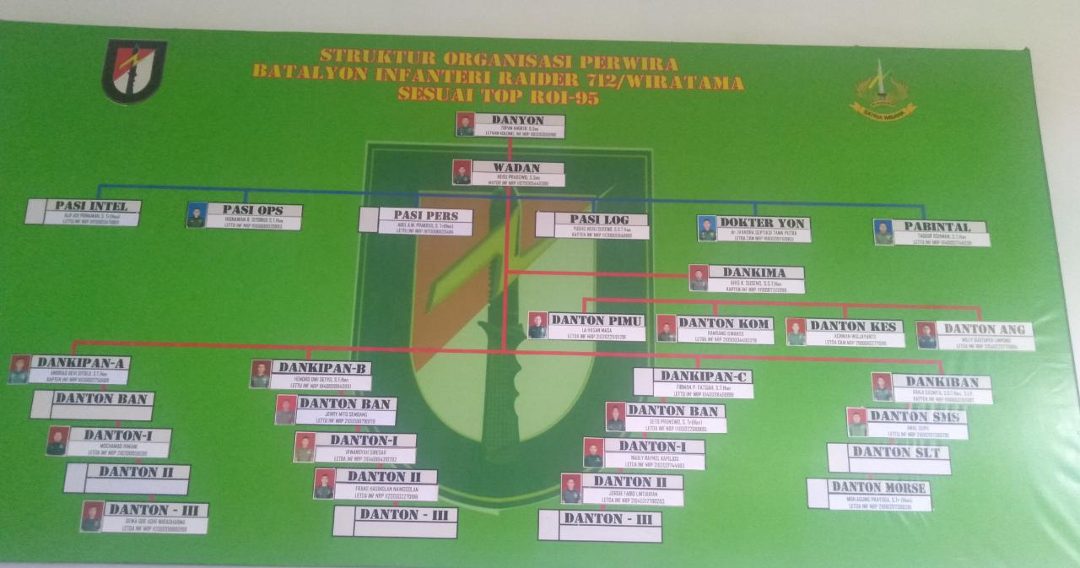
Struktur Organisasi Batalion 712 Yonif Raider Wiratama Manado

Sholat Berjamaah
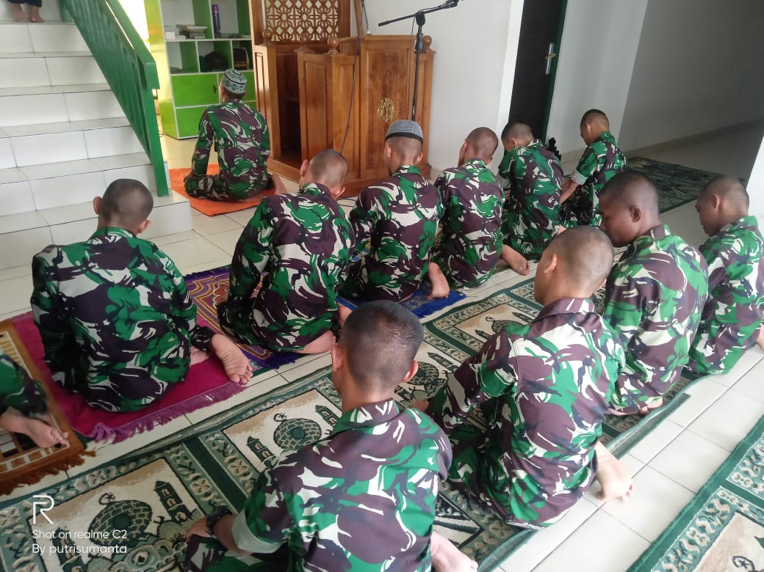

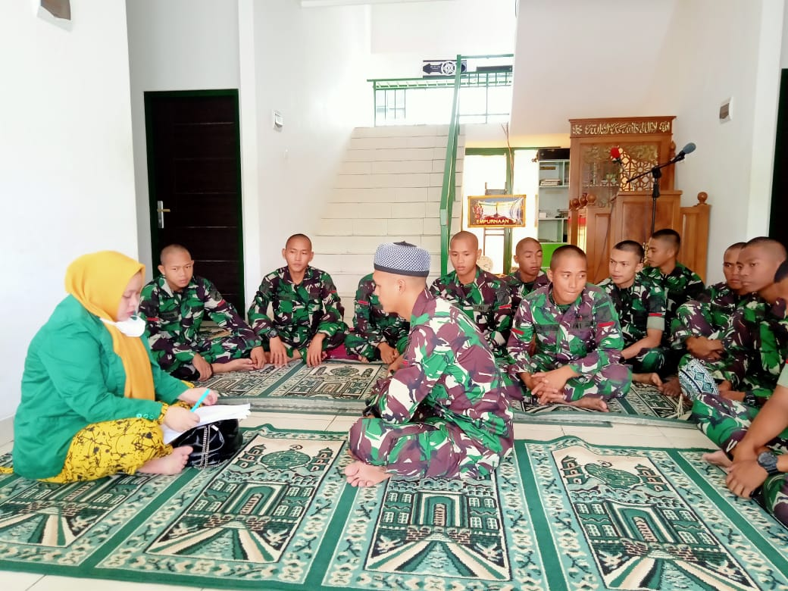
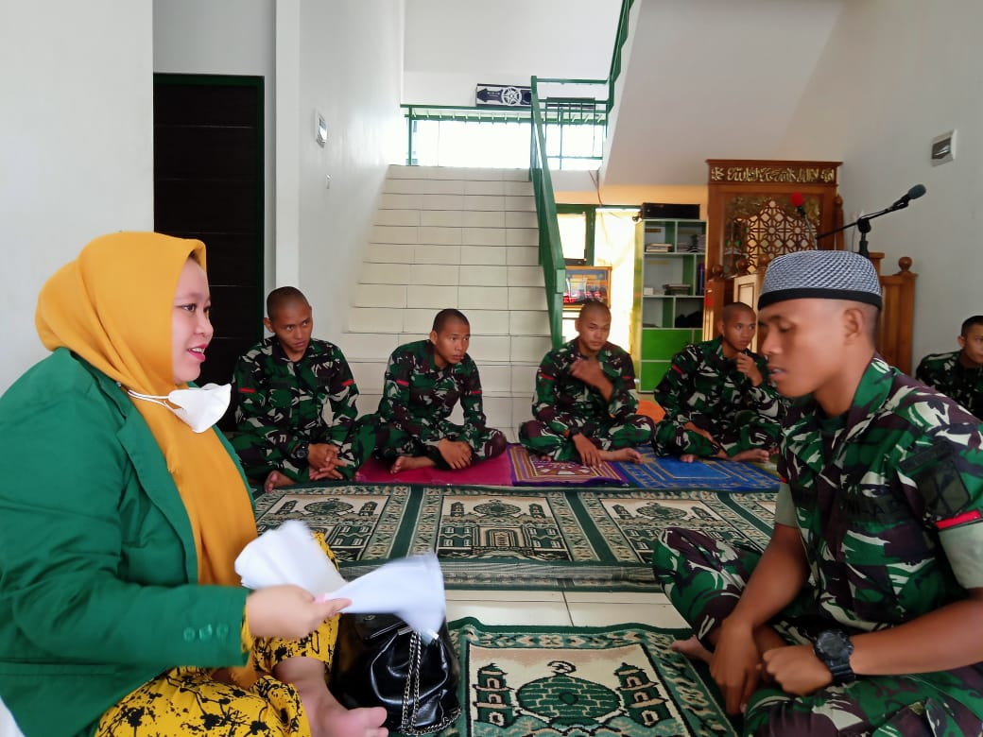
Wawancara Anggota TNI

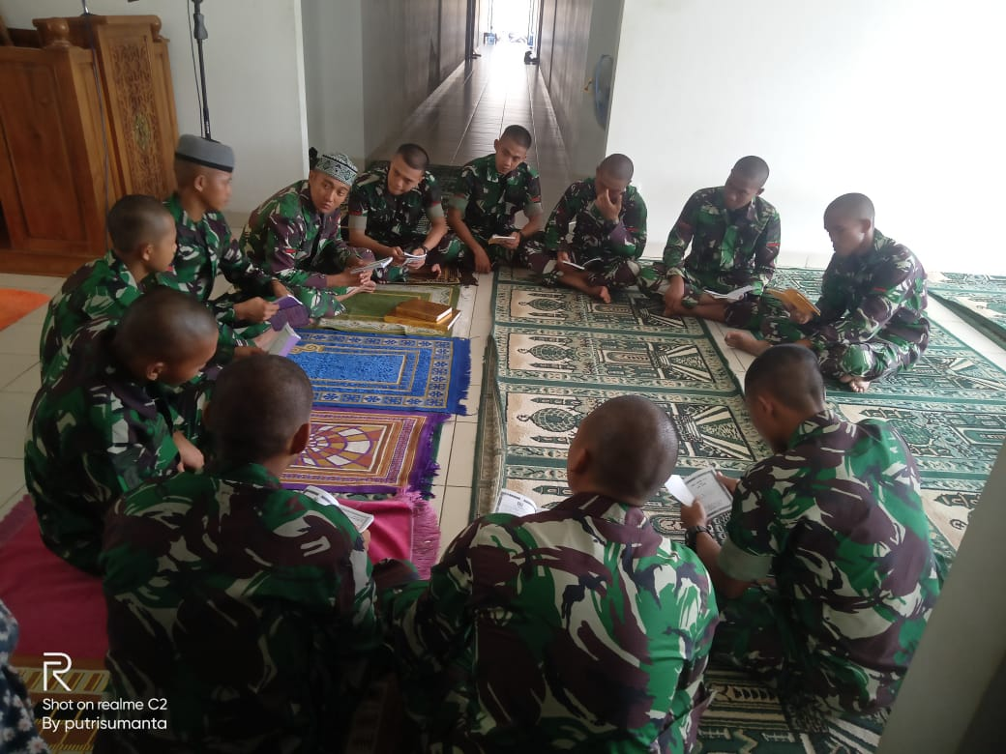
Membaca Yasinan

Marzuki, Pendidikan Karakter Islam, (Jakarta: Amzah, 2014), 122.
Mahjuddin, Membina Mental Anak, (Surabaya: Al-Ikhlas, 1995), 32.
Santoso I, Peningkatan Kualitas Mental Prajurit dan Keluarganya Dalam Mendukung Tugas Pokok TNI AD, (Medan: Kodam IBukit Barisan, 2010), 70.
Siswosoediro HS, Buku Pintar Calonanggota dan Anggota TNI, (Jakarta: Visimedia,2009), 56.
Heri Gunawan, Kurikulum dan Pembelajaran Pendidikan Agama Islam, (Bandung: Alfabeta, 2003), 201.
Miftah Toha, Perilaku Organisasi, Konsep Dasar dan Aplikasinya, (Jakarta: CV. Rajawali, 2010), 7.
Nur Soleh, Skripsi: Strategi Pendidikan Agama Islam Dalam Pembinaan Mental Prajurit NI AD di Komando Resor Militer 073 Makutarama Salitiga, (Medan: Salatiga, 2012).
Fransiska Pingkan Bukakamu, Skripsi: Metode Pembinaan Keagamaan Islam Bagi Anggota Kepoliasian Daerah Polda Sulut di Manado, (Sulawesi Utara: Manado, 2015).
Dewi Kasmara, Skripsi: Upaya Pembinaan Mental Tentara Nasional Indonesia (TNI) Menuju Kestabilan Emosi di Brigif Linud 3 Kostrad Kariango Maros, (Maros, 2017).
Murniyati Nurdin, Skripsi: Model Pembinaan Keagamaan Islam di Korem 131/Santiago Kota Manado, (Sulawesi Utara: Manado, 2022).
Undang-Undang No 20 Tahun 2003 Tentang Sistem Pendidikan Nasional, (Jakarta: PT Armas Duta Jaya, 2004), 27.
Usman, M. Basyirudidin, Metodologi Pengajaran Agama Islam, (Jakarta: Ciputat Pers, 2002), 67.
Abdul Majid dan Dian Andayani, Pendidikan Agama Islam Berbasis Koputensi, (Bandung: Remaja Rosdakarya, 2004), 35.
H. Abdul Kosim, N. Fathurahman, Pendidikan Agama Islam, 129.
H. Abdul Kosim, N. Fathurahman, Pendidikan Agama Islam, 131.
M. Syukri Azwar Lubis, Materi Pendidikan Agama Islam, (Surabaya: Sahabat Cendekia, 2019), 43.
Badan Pengembangan dan Pembinaan Bahasa, Kamus Besar Bahasa Indonesia, (Jakarta: Kementerian Pendidikan dan Kebudayaan Republik Indonesia, 2016), 160.
Annas Aswar, Interaksi Pengambilan Keputusan dan Evaluasi Kebijakan, ( Jakarta: Celebes Media Perkasa, 2017), 89.
Ahmat Susanto, Menejement peningkatan Kinerja Guru, (Jakarta: Kharisma Putra Utama: 2016), 125.
Hallen A, Bimbingan dan Konseling, (Jakarta: Quatum Teaching, 2005), 2.
Poerwadarminta, Kamus Umum Bahasa Indonesia, (Jakarta: Balai Pustaka, 2007), 762.
Samsul Munir Amin, Bimbingan dan Konseling Islam, (Jakarta: Amzah, 2013), 197.
Mulyadi, Islam dan Kesehatan Mental, (Jakarta: Kalam Muliah, 2017), 33-34
Lampiran Keputusan Panglima TNI Nomor Kep/760/XI/2012.
Iman Yahya, Tradisi Militer Dalam Islam, (Yogyakarta: Logung Pustka, 2004), 48.
Amos Perlmutter, Militer dan Politik, (Jakarta: PT. Raja Persada, 2002), 2.
Henry S. Siswosoediro, Buku Pintar Calon Anggota TNI, (Jakarta: Transmedia Pustaka, 2009), 1.
Siswosoediro, Buku Pintar, 2.
Henry Siswosoediro, Buku Pintar Calon Anggota dan Anggota TNI, (Jakarta: Visimedia, 2019), 89.
Leksi J Moleong, Metedologi Penelitian Kualitatif, (Bandung: Pt Remaja Rosdakarya 2016), 2.
Sugiono, Metode Penelitian Kuantitatif, Kualitati dan R&D, (Bandung: CV ALFABETA, 2017), 9.
Lexi J Moleong, Metode Penelitian Kualitatif, 157.
Lexi J Moleong, Metode Penelitian Kualitatif, 159.
Leksi J Moleong, Metedologi Penelitian Kualitatif, (Bandung: Pt Remaja Rosdakarya 2016), 186.
Sugiono, Metode Penelitian Kuantitatif, Kualitati dan R&D, 240.
Sugiono, Metode Penelitian Kuantitatif, Kualitati dan R&D, 222.
Sugiono, Metode Penelitian Kuantitatif, Kualitati dan R&D, 244.
Leksi J Moleong, Metedologi Penelitian Kualitatif, 326.
Dokumentasi Batalion 712 Yonif Raider Wiratama, Sejarah Yonif Raider 712, (Manado: Januari 2022)
Sertu Irfan, Wawancara, (Batalion Yonif Raider 712 Wiratama Manad0, 19 Januari 2022).
Serka Hardi, Wawancara, (Batalion Yonif Raider 712 Wiratama Manado, 19 Januari 2022).
Muslim, Wawancara, (Batalion Yonif Raider 712 Wiratama Manado, 20 Januari 2022).
Sertu Ade Sastra, Wawancara, (Batalion Yonif Raider 712 Wiratama Manado, 19 Januari 2022).
Sertu Ade Sastra, Wawancara.
Serka Hardi, Wawancara, (Batalion Yonif Raider 712 Wiratama Manado, 19 Januari 2022).
Prada Bayu Adrian, Wawancara, (Batalion Yonif Raider 712 Wiratama Manado, 20 Januari 2022).
Prada Muhamad Ginoga, Wawancara, (Batalion Yonif Raider 712 Wiratama Manado, 20 Januari 2022).
Prada Jefri Pumpente, Wawancara, (Batalion Yonif Raider 712 Wiratama Manado, 21 Januari 2022).
Prada Jefri Pumpente, Wawancara, (Batalion Yonif Raider 712 Wiratama Manado, 21 Januari 2022).
Sertu Ade Sastra, Wawancara, (Batalion Yonif Raider 712 Wiratama Manado, 19 Januari 2022).
Prada Bustam, Wawancara, (Batalion Yonif Raider 712 Wiratama Manado, 21 Januari).
Serka Hardi, Wawancara, (Batalion Yonif Raider 712 Wiratama Manado,19 Januari 2022).
Sertu Irfan, Wawancara, (Batalion Yonif Raider 712 Wiratama Manado, 19 Januari).
Prada Dani Setiawan, Wawancara, (Batalion Yonif Raider 712 Wiratama Manado, 22 Januari 2022).
Serka Hardi, Wawancara, (Batalion Yonif Raider 712 Wiratama Manado, 19 Januari 2022).
Prada Bayu Adrian, Wawancara, (Batalion Yonif Raider 712 Wiratama Manado, 20 Januari 2022).
Prada Dani Setiawan, Wawancara, (Batalion Yonif Raider 712 Wiratama Manado, 22 Januari 2022).
Prada Riyan Muhamad, Wawancara, (Batalion Yonif Raider 712 Wiratama Manado, 22 Januari 2022).
Prada Tiola, Wawancara, (Batalion Yonif Raider 712 Wiratama Manado, 20 Januari 2022).
Prada Dani Setiawan, Wawancara, (Batalion Yonif Raider 712 Wiratama Manado, 22 Januari 2022).
Prada Bostam, Wawancara, (Batalion Yonif Raider 712 Wiratama Manado, 22 Januari 2022).
Sertu Irfan, Wawancara, (Batalion Yonif Raider 712 Wiratama Manado, 19 Januari 2022).
Prada Muhamad Aldi Ramadhan, Wawancara, (Batalion Yonif Raider 712 Wiratama Manado, 23 Januari 2022).
Prada Muhamad Ginoga, Wawancara, (Batalyin Yonif Raider 712 Wiratama Manado, 20 Januari 2022).
Prada Dani setiawan, Wawancara, (Batalion Yonif Raider 712 Wiratama Manado, 22 Januari 2022).
Prada Bayu Adrian, Wawancara, (Batalion Yonif Raider 712 Wiratama Manado, 20 Januari 2022).
Sertu Irfan, Wawancara, (Batalion Yonif Raider 712 Wiratama Manado, 19 januari 2022).
Prada Tiola, Wawancara, (Batalion Yonif Raider 712 Wiratama Manado, 20 januari 2022).

